Санкт-Петербургский государственный университет

Шилова Дарья Александровна

Выпускная квалификационная работа

«Реставрация мраморного барельефа с Гением
ФН №28 (нач. XIX в), из собрания фонда Государственного музея городской скульптуры»

Уровень образования: бакалавриат
Направление: 54.03.04 «Реставрация»
Основная образовательная программа СВ.5062. «Реставрация»

Научный руководитель:
художник-реставратор 1-й категории
Службы по текущему уходу и содержанию памятников
СПбГБУК «Государственного музея городской скульптуры»
Макеева Екатерина Игоревна

Рецензент:
Специалист Истории русского искусства,
Начальник отдела мемориальной скульптуры
СПб ГБУК «Государственный музей городской скульптуры»
Залешина Дарья Игоревна

Санкт-Петербург, 2020 год

ОГЛАВЛЕНИЕ

1. Введение
2. Основная часть.
2.1.Глава 1 Историческая справка;
2.2.Глава 2 Паспорт реставрации.
3. Заключение.
4. Список использованной литературы.
5. Перечень иллюстраций.
6. Приложения.
5.1 Лабораторные исследования.
5.2 Картограммы выполненных работ.
5.3 Фотофиксационные материалы до реставрации, в процессе и после
окончания работ.

ВВЕДЕНИЕ
В современном мире крайне актуальны вопросы охраны культурного и исторического наследия. К сожалению предметы искусства - носители нашей истории, не вечны. Лучшее что мы можем сделать для будущих поколений – донести их в хорошей сохранности. «Для всей истории человеческого общества характерно стремление сохранить предметы, в которых наиболее ярко отразились жизнь и борьба, движение человеческой мысли и идеалы общества — произведения науки, литературы и искусства, вещественные свидетельства истории человеческого духа. Одним из таких свидетельств являются произведения скульптуры, в которых в пластической форме как бы воплощены идеалы человеческого общества на различных ступенях его развития.»¹
Не смотря на высокий уровень профессионализма Российских реставраторов, химиков-реставраторов, а также внедрение передовых технологий и зарубежных методик, постоянно нарастающий объём работ, и вырабатываемая резистентность биодиструкторов делают проблемы реставрации скульптуры важными и значимыми для каждого. Годами вопросы защиты и консервации исторических монументов, с использованием надежных и обратимых методов, являются постоянным объектом для обсуждений и движущей силой реставрации.
Предметом настоящей работы является мраморный барельеф «Гений, обнимающий урну» с надгробия неизвестного (нач. XIX в), из собрания фонда Государственного музея городской скульптуры. Актуальность этой работы – отсутствие предыдущих реставрационных работ, восстановление этого памятника делает возможным его последующее использование в качестве постоянного музейного экспоната, частью экспозиций и выставок.
¹Яхонт О.В. Проблемы консервации, реставраци атрибуции произвед искусства. Стр 36

Цель – реставрация фрагмента надгробного памятника неизвестному начала IX века.
Задачи работы:
- Провести лабораторные исследования;
- Выполнить сухую расчистку от поверхностных повреждений;
- Выполнить комплекс работ по очистке памятника от всех видов биологических деструкторов, загрязнений, удалению следов краски;
-Провести восполнение мелких утрат методом мастиковки;
-Выполнить консервацию, обработку биоцидным составом для приведения памятника в экспозиционный вид.
Природные факторы, влияющие на сохранность камня и качество его поверхности, веками были неизменными в Санкт-Петербурге; высокая влажность, частые дожди, резкие перепады температур. Множество веков скульптуры могли существовать почти без нашей помощи, но неизбежные изменения в современной, крайне агрессивной, городской среде и близость Некрополя к источникам углекислого газа, значительно ускоряют деструктивные процессы на поверхности камня. «Значительное ухудшение экологической обстановки в промышленных городах ускоряет процессы разрушения памятников из камня. Уникальное собрание скульптурных памятников Санкт-Петербурга находится в настоящее время в критической ситуации. Техногенная загазованность атмосферы в условиях повышенной влажности воздуха усилила выветривание камня под действием физико-химических и биогенных факторов.»³ На памятнике это проявляется огрублением поверхности, появлением впадин и углублений, микроскопических трещин, осыпаний, отслоений. Объединив все факторы, этот процесс можно назвать выветриванием поверхности.
²Яхонт О.В. Проблемы консервации, реставраци атрибуции произвед искусства. Стр 86 ³О.В.Франк-Каменецкая, Ю.Власов Комплексный мониторинг состояния памятников из камня в городской среде.

ГЛАВА 1.ИСТОРИЧЕСКАЯ СПРАВКА
Вторая половины XVIII в. и начала XIX в. стала ключевой для культуры и истории России. Учреждение Академии художеств в 1754 году привело к небывалому расцвету изобразительных искусств. Вернувшиеся из Европы на родину мастера навсегда изменили облик Русской скульптуры, в том числе мемориальной. «Впервые за всю историю своего существования русское художественное надгробие обрело круглую пластическую форму, получило право на объемное реалистическое изображение человека, сначала в символических рельефах и аллегорических фигурах, а затем и в скульптурном портрете.» ¹
Безусловно, развитие мемориальной скульптуры всегда шло в одном направлении с другими видами прикладного искусства и архитектуры, но имело свои особенные, уникальные черты. Прежде всего, это условия заказа памятника, в которых «Личные вкусы заказчика играют не меньшую роль, чем особенности художественного мышления эпохи и уровень мастерства исполнителя. Формы надгробий, как и обывательские вкусы, весьма консервативны и могут не изменяться десятилетиями.»² Созданный веками человеческой скорби арсенал символов, традиций олицетворял утрату, скоротечность жизни простыми и сильными образами, формируя глубину классического мемориального искусства.
В наши дни сердцем искусств художественного надгробия, является Некрополь XVIII века, который принадлежит музею городской скульптуры. Место для будущего монастыря Петр I выбрал весной 1704 г. Основные черты планировки, местоположение отдельных памятников, зафиксированных в описаниях лавры
¹ Русская мемориальная скульптура 1978 Авторы: В.В. Ермонская, Г.Д. Нетунахина, Т.Ф. Попова. С 189 ² Кобак А.В., Пирютко Ю.М. Исторические кладбища Санкт-Петербурга. С 42

XVIII-XIX вв., остались неизменными. Основу музея представляют собой памятники, созданные в XVIII - первой половине XIX в., хотя сохранились и более поздние надгробия. Это делает Некрополь XVIII в. и Некрополь Мастеров искусств уникальными по целостности художественно-историческим комплексами. В них, не смотря на неоценимые утраты за годы революции и Гражданской войны, сохранились огромные коллекции скульптур, экспозиция которых приближенна к историческим условиям.
К XX в. население Санкт-Петербурга уменьшилось почти в три раза. Голод 1918–1919 гг., террор, массовые ссылки, эмиграция – все это резко изменило социальный состав населения. Не могло это не сказаться и на судьбе городского некрополя. «Многие тысячи памятников остались без родственного ухода и присмотра. Заброшенные кладбища сделались добычей мародеров. Грабеж и осквернение могил и склепов, ставшие в первые послереволюционные годы обычным явлением, оказались возможными не только из-за отсутствия надежной охраны, но и как следствие широко распространившейся морали вседозволенности и анархии.» 28 июля в 1932 году было решено превратить некрополь Александро-Невской лавры в кладбище-музей. В приказе было сказано «перенесении прахов известных общественных деятелей, писателей и художников» в музейный некрополь, где, в свою очередь, разрешалось ликвидировать «позднейшие, не представляющие собой художественного значения памятники»³. Лишь в 1947 году вновь открылся Некрополь мастеров искусств, Некрополь XVIII в. Надгробные памятники этих некрополей, общим числом около трех тысяч, составляют фонд Государственного музея городской скульптуры.
³ Кобак А.В., Пирютко Ю.М. Исторические кладбища Санкт-Петербурга. С 53

На рубеже 1760-1770-х гг. в России постепенно происходит переход к классицизму. В эти годы классицизм уже был ведущим в Европе художественным стилем. Ориентация на искусство античного мира с его сюжетами и образами не прошло стороной и несколько консервативное искусство художественного надгробия. «В основу решений легли архитектурно-пластические образцы древней классики: гробницы и стелы античного некрополя, только что открытого при раскопках Помпеи и Геркуланума. Сдержанная символика антиков, язык их аллегорий стали излюбленной общеевропейской формой художественного воплощения темы.»⁴ Распространёнными формами стали: саркофаг, жертвенник, обелиск, пирамида. Основными сюжетами являлись: ритуальные сосуды, мифические животные, вазы, маски, гаснущие, перевернутые факелы, античные сюжеты.
Один из основных образов - крылатый юноша Гений с перевернутым факелом. Он символизирует древнегреческого бога Танатоса, (др.-греч. Θάνατος, «смерть») — в греческой мифологии олицетворение смерти. Античные художники изображали Танатоса в виде молодого мужчины с черными крыльями и с угасшим или угасающим факелом. Первые образы гения начали проникать в русское искусство с возвращением И.П.Мартоса из Италии. Сохранив при этом символику древнегреческого бога. (Надгробие М. П. Собакиной 1782), (Памятник Елене Павловне. Фрагмент.) Так же Демут-Малиновский в 1803 на конкурсе изобразил фигуру крылатого Гения. «Посланец смерти скорбно склонялся к незаконченному скульптурному произведению, держа над ним венок, другой рукой опуская гаснущий факел жизни.» (В. И. Демут-Малиновский. Надгробие М. И. Козловского 1803. Мрамор. Ленинград, Некрополь).
В число памятников с данным сюжетом относиться Барельеф Гения с
⁴ Русская мемориальная скульптура 1978 Авторы: В.В. Ермонская, Г.Д. Нетунахина, Т.Ф. Попова.
надгробия неизвестного ФН №28 (нач. XIX в), из собрания фонда Государственного музея городской скульптуры. Барельеф представляет собой фигуру гения, облокотившегося на надгробие, стилизованное в форме жертвенника. Его скорбное лицо наполовину прикрыто рукой и вьющимися волосами. Тело юноши имеет очень плавные формы и практически не прикрыто драпировками, а за спиной видны тонкой работы крылья. В руке он держит часть угасшего факела, а другой опирается на прямоугольный жертвенник, на котором изображён лавровый венец. Из акта о передаче известно, что Барельеф происходит с неизвестного надгробного памятника начала XIX века. Сведений о том, когда памятник попал в фонды музея и были ли предыдущие реставрации, не имеется.

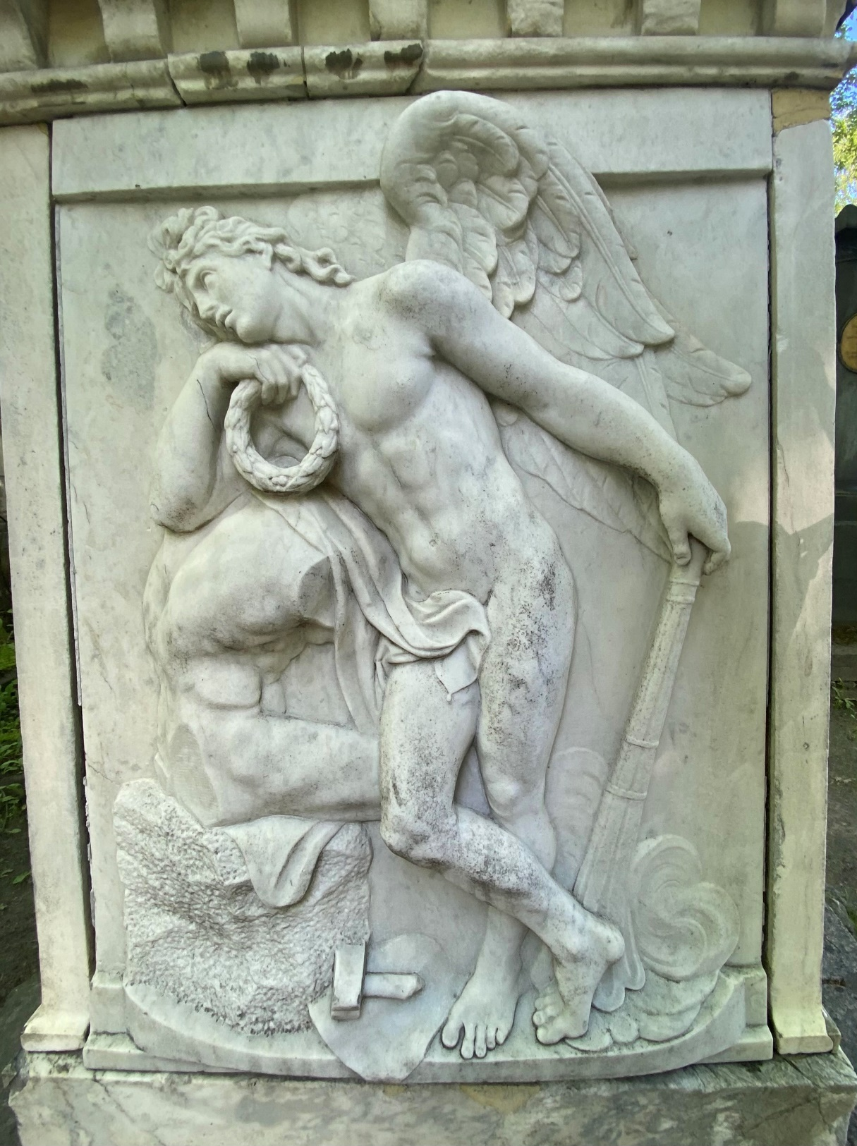
Фото 1. Исторический аналог.
В. И. Демут-Малиновский. Надгробие М. И. Козловского 1803. Мрамор. Ленинград, Некрополь XVIII века Музея городской скульптуры.

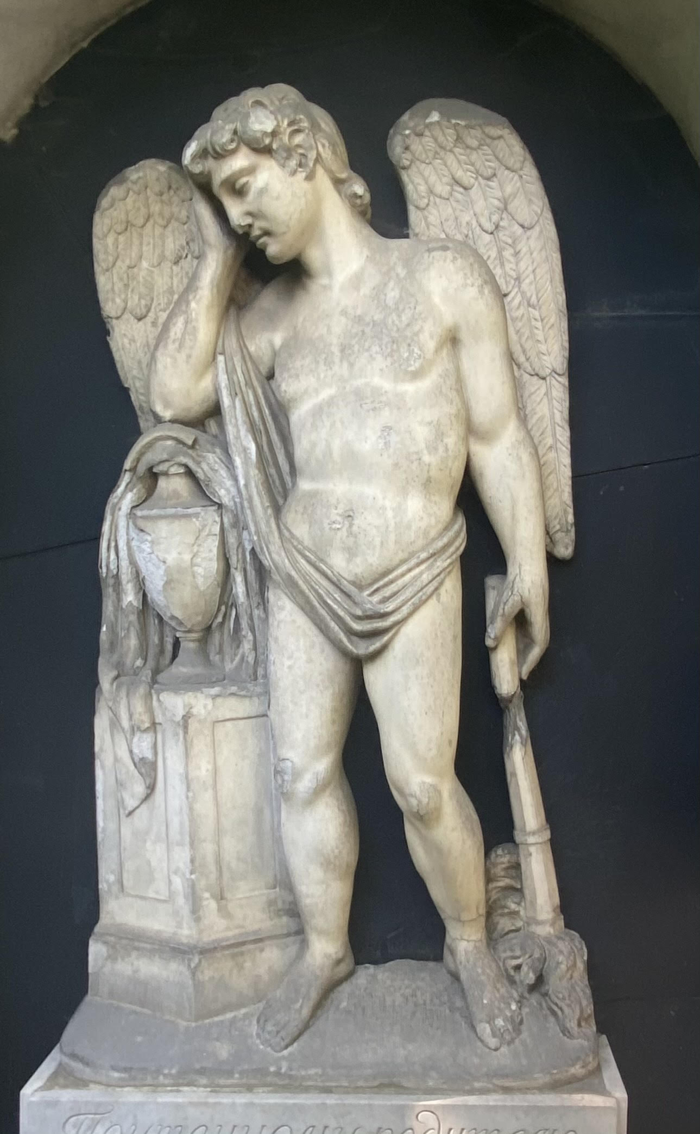
Фото 2. Исторический аналог.

Надгробие Шемякина А.Н. 1765-1807 Надворный советник. Портал с горельефом крылатого Гения 1800-е Некрополь XVIII века Музея городской скульптуры. Мрамор, шифер, известняк.
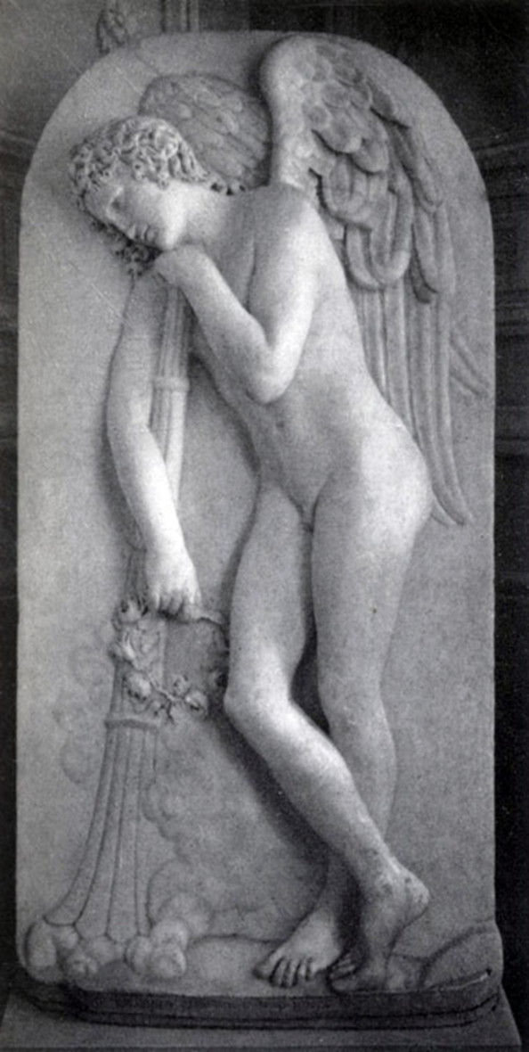
Фото 3. Исторический аналог.

И. П. Мартос. Памятник вел. кн. Елене Павловне. Фрагмент. 1806. Мрамор. Павловск.
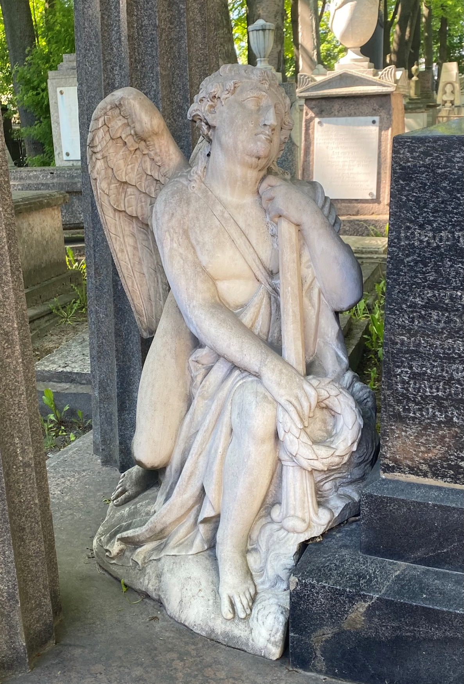
Фото 4. Исторический аналог.

Гений с надгробия Завадовского Петра Васильевича, граф. 1739-1812
Скульптор Ж. Камберлен 1812. Некрополь XVIII века Музея городской скульптуры. Гранит, мрамор.

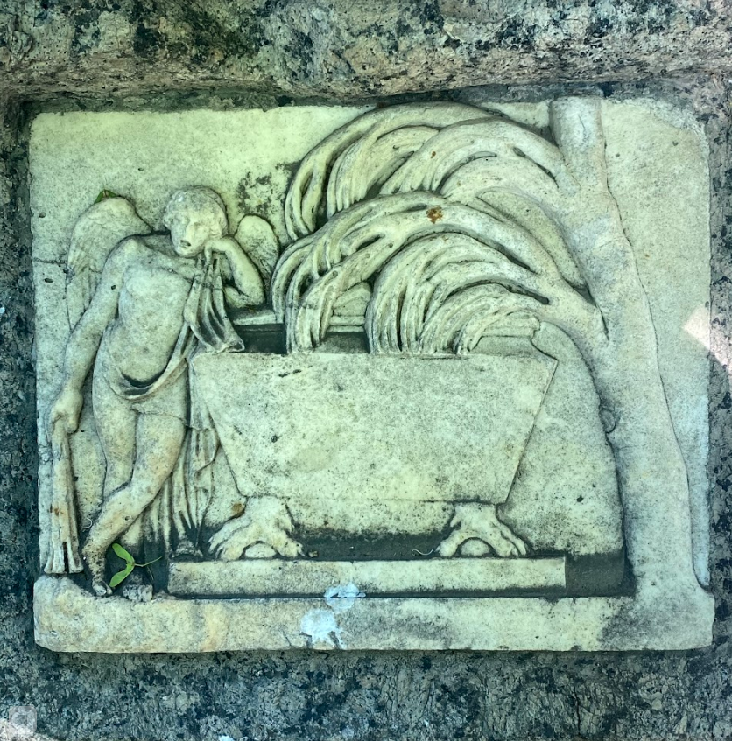
Фото 5. Исторический аналог.

Барельеф с изображением гения с надгробия Охотникова Алексея Яковлевича. 1781-1807 Грот с плакальщицей и рельефом крылатого Гения Скульптор Ф. Тибо. Некрополь XVIII века века Музея городской скульптуры. До 1815 г. Гранит, мрамор, чугун.
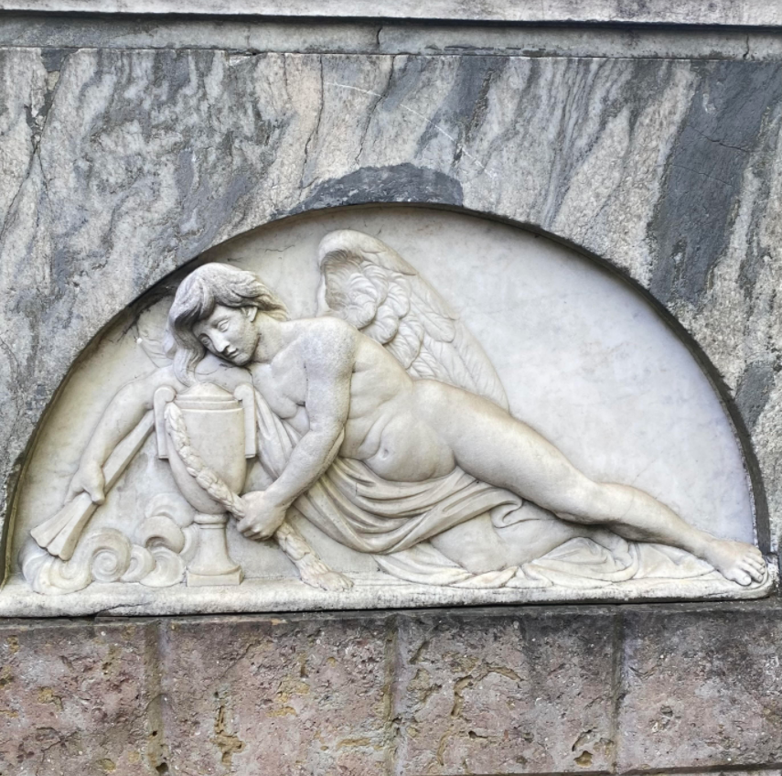
Фото 6. Исторический аналог.
Барельеф гения с надгробья неизвестного. Некрополь XVIII века века Музея городской скульптуры.
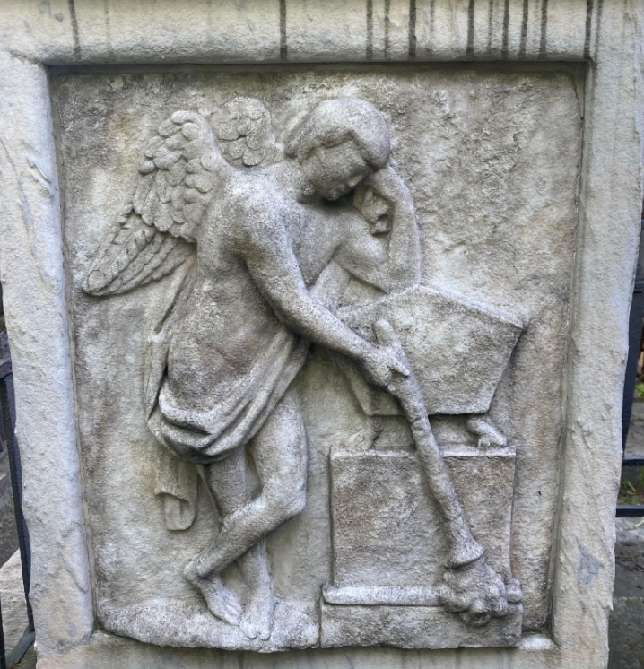
Фото 7. Исторический аналог.
Изображение гения с надгробия Киселева Дмитрия Григорьевича 1785-1807 г. Некрополь XVIII века Музея городской скульптуры
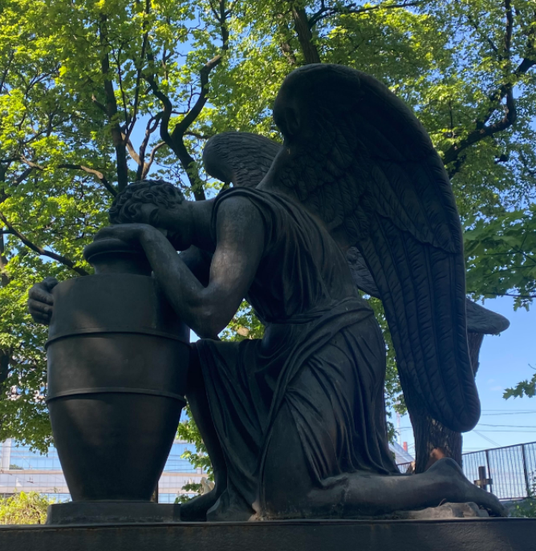
Фото 8. Исторический аналог.

Скульптура коленопреклоненного крылатого Гения Мастерская И. П. Мартоса 1830-е. Медь, чугун, гранит.
Карнеева (урожденная Лашкарева) Елена Сергеевна. 1786-1830 Жена сенатора, генерал-лейтенанта Егора Васильевича Карнеева (1773-1849), директора Горного кадетского корпуса (позднее Горного института), попечителя Харьковского учебного округа. Некрополь XVIII века Музея городской скульптуры
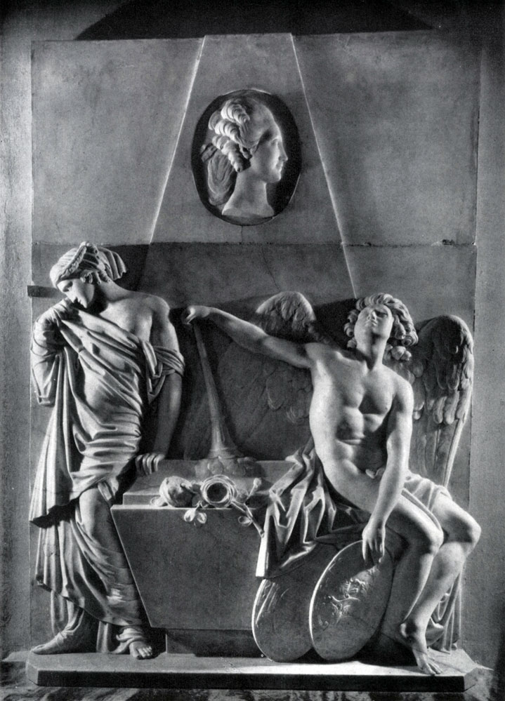
Фото 9. Исторический аналог.

Изображение гения скульптора И. П. Мартоса. Надгробие М. П. Собакиной 1782. Мрамор. Москва, Голицынская усыпальница Донского монастыря.

Год  Поступле-ния | Вид  Памятника  1 | № по книге поступления
 |  | № инвентарный памятника

ПАСПОРТ
реставрации памятника истории и культуры (движимого)
- Типологическая принадлежность памятника:
Вид памятников  Определение, характер п-ка | Памятники изобрази-тельного искусства | Памятники приклад-ного и изобр-го искусства | Археоло-гические памятники | Докумен-тальные памятники | Прочие памятники истории и культуры
Деталь с художественного надгробия | 1 | 2 | 3 | 4 | 5
 | Обвести кружком цифровое обозначение вида

Место постоянного хранения, владелец памятника:
СПБГБУК "Государственный музей городской скульптуры", хранитель В.В.Рытикова.
3. Каталожные данные о памятнике |  | Примечания, уточнения
Наименование: | Гений, обнимающий урну ФН №28
Авторство: | Неизвестно
Время создания: | XIX в.
Материал, основа: | Мрамор
Техника исполнения: | Рубка, резьба
Размеры (см): | Высота -50 см, ширина - 45 см.

4. Основание для реставрации: | Состояние неудовлетворительное. Утрачены ступни и часть
причина и цель проведения работ | факела. На поверхности барельефа наблюдается грануляция, присутствуют сколы, потертости, каверны, так же следы
краски. Общие атмосферные и биологические загрязнения. Необходимо выполнить комплекс
реставрационных работ для приведения фрагмента в экспозиционный вид.
Памятник передан в реставрацию
Акт о передаче № |  | от « 29 » октября 2019 г.

5.Основные сведения по истории памятника, условиям хранения, предшествовавшим реставрациям и исследованиям, с указанием источника сведений:
Предмет стилистически сходен с произведениями русской мемориальной скульптуры конца XVIII – начала XIX в., но выделяется более свободной трактовкой традиционного иконографического типа. Источник поступления предмета в фонды музея неизвестен: очевидно, происходит с неизвестного утраченного надгробия памятника.
Предмет находится в фондах музея.
Используемые источники:

6.Описание изображения:
Барельеф с неизвестного надгробия представляет собой фигуру гения, облокотившегося на надгробие, стилизованное в форме жертвенника. Его скорбное лицо наполовину прикрыто рукой и вьющимися волосами. Тело юноши имеет очень плавные формы и практически не прикрыто драпировками, а за спиной видны тонкой работы крылья. В руке он держит часть угасшего факела, а другой опирается на прямоугольный жертвенник, на котором изображён лавровый венец.
7. Состояние памятника при поступлении в реставрацию:
а) По всему периметру барельефа утрачены части вокруг фигуры. В следствии осыпаний полностью утрачен нос, части плиты, детали крыльев, местами наблюдается грануляция, присутствуют каверны. Выступающие части барельефа: волосы, левая щека, грудь, левая нога, драпировка на жертвеннике имеют потертости. Предмет в данное время хранится в фонде, реставрационных работ не проводилось в связи с этим на поверхности сохранились неактивные колонии биодиструкторов и общие атмосферные загрязнения. В левой нижней части и верхней правой присутствуют пятна краски.

б) По данным лабораторных исследований:
№№п/п | Цель и вид исследования | Описание и результат исследования | Место хранения.  № и дата заключения | Исполнитель, должность  (ф., и., о.)
 | Было проведено биологическое обследование мраморного барельефа Обследование проводилось с целью выявления биологического поражения материала. | Были отобрана проба биологического налета (колонии темноокрашенных грибов, слоевища накипных лишайников), а также грязевых отложени с последующим переносом частиц биологических объектов и загрязнений на поверхность питательной среды. Пробы биологического налета отбирались не повреждающим методом при помощи ватного тампона.  Изолировано 4 вида микроскопических грибов с поверхности мрамора памятника. Количество спор грибов в пробе не велико (КОЕ 1000). Следует отметить, что микроорганизмы за время нахождения памятника в помещении фондов музея утратили свою жизнеспособность. С поверхности мраморного рельефа выделяются в основном микромицеты, скорей всего присутствующие в воздухе помещения фондохранилища. | 19.02.2021 г. СПб ГБУК “ГМГС” | Кандидат биологических наук Зеленская М.С.

в) Общее заключение о состоянии памятника: Барельеф находится в неудовлетворительном состоянии. Необходима расчистка поверхности от атмосферных и биологических загрязнений, произвести наслоений, мастиковку мелких дефектов. Выполнить консервацию, обработку биоцидными составами для приведения памятника в экспозиционный вид.

Дата «15» декабря 2020г. | Руководитель работ,  Заведующая службой по текущему уходу  и содержанию памятников  СПб ГБУК «ГМГС»  Художник-реставратор  Студент IV курса СПбГУ  Факультет Искусств  кафедра «Реставрация» | Е.И. Макеева  Д.А.Шилова
 | фамилия, имя, отчество, должность, подпись

8. Программа проведения работ и её обоснование:
Программа работ разработана на основании Задания СПБ ГБ УК «ГМГС» на проведение реставрации фрагмента от 2021г.
наименование коллегиального органа, № протокола и дата

а) Состав и последовательность реставрационных мероприятий.
1) Фотофиксация до, в процессе и после окончания работ, перемещение предмета из фонда в реставрационную мастерскую..
2) Сухая расчистка от поверхностных загрязнений.
3) Профилактическая биоцидная обработка поверхности.
4) Промывка от легкоудаляемых загрязнений.
5) Расчистка трудноудаляемых загрязнений.
5.1 Удаление биологических деструкторов.
5.2 Удаление пятен краски.
6) Восполнение мелких утрат методом мастиковки.
7) Консервация поверхности (биоцидная обработка, покрытие воском).

Программа утверждена | В.В.Рытикова
«15» декабря 2021 г. | Главный хранитель Спб ГБУК «ГМГС»
 | фамилия, имя, отчество, должность, подпись

9. Изменения программы и их обоснования: В процессе работ по промывке памятника было обнаружено, что на локальных участках наблюдается осыпание частиц камня. Было принято решение провести локальное структурное укрепление камня.

Изменения программы утверждены:
 | Е.И.Макеева
«11» февраля 2021г. | Заведующая службой по текущему уходу и содержанию памятников СПб ГБУК «ГМГС»
 | фамилия, имя, отчество, должность, подпись

10. Проведение реставрационных мероприятий:

№№ п/п | Описание операций с указанием метода, технологии, рецептур, материалов и инструментов, выполнения сопровождающих иллюстративных материалов | Даты начала и окончания операции | Подписи руководителя и исполнителя работ
 | До начала работ, в процессе и после окончания работ реставрации проводилась фотофиксация памятника с четырех сторон, с фиксированием фрагментов. | 1.12.2020-  24.04.2021 | Е.И.Макеева  Д.А.Шилова
 | Перед началом работ проведено натурное обследование-описание сохранности памятника, с указанием и внесением в реставрационный паспорт: биологических видов разрушений, поверхностных загрязнений, утрат, дефектов, потертостей. |  | Е.И.Макеева  Д.А.Шилова
 | Перенос скульптуры из фонда в реставрационную мастерскую. | 19.10.2019 | Е.И.Макеева  Д.А.Шилова
1 | Сухая расчистка от поверхностных загрязнений при помощи щеток и кистей с последующей биоцидной обработкой средством «Remmers BFA Entferner», фирмы «Remmers» (Германия) | 15.02.21 | Е.И.Макеева  Д.А.Шилова
2 | Промывка поверхности камня от легкоудаляемых загрязнений выполнялась моющим средством «Универсал-ПД», (НПФ «Химтек», (Россия). Рабочий раствор готовился путем разбавления концентрата водой в соотношении 1 части активного вещества с 10 частями воды. При помощи кисти раствор взбивался до образования пены и наносился на камень, через 10-15 минут поверхность обрабатывалась горячим паром, с использованием парогенератора «Karcher» (Германия) до полного смывания пены. В результате проведенных мероприятий были удалены поверхностные загрязнения. | 17.02.21 | Е.И.Макеева  Д.А.Шилова
2.2 | Расчистка камня от трудноудаляемых загрязнений осуществлялась при помощи компрессов на основе 30% раствора перекиси водорода. Раствор наносился на поверхность камня в виде компрессов из КМЦ (целлюлозы). В 30% водный раствор перекиси водорода вводился гидроокись аммония (25% концентрации) 3 мл. После нанесения на поверхность компресс накрывался полиэтиленовой пленкой для замедления испарения рабочего раствора. Экспозиция компресса составляла от 4-х до 8-ми часов. После чего поверхность камня промывалась горячим паром с помощью парогенератора «Karcher» (Германия). Операции повторялись до полной расчистки поверхности скульптуры от загрязнений. | 25.02.21 | Е.И.Макеева  Д.А.Шилова
2.3 | Пятна ржавчины с задней стороны барельефа удалялись смывкой "Rust Eater (Mangia Ruggine)" фирмы Bellinzoni. После точечного нанесения на пятна, выжидалось необходимое время для окончания реакции, в которой цвет состава с прозрачного менялся на насыщенный фиолетовый. Сразу после этого поверхность очищалась при помощи парогенератора. Процесс повторялся до достижения нужного результата. | 10.03.21 | Е.И.Макеева  Д.А.Шилова
2.4 | Удаление оставшихся следов краски осуществлялось компрессами с ацетоном. Время экспозиции 5 минут, повторялось несколько раз. | 11.03.21 | Е.И.Макеева  Д.А.Шилова
3 | Структурное укрепление поверхности мрамора проводилось методом пропитки камнеукрепителем «KSE 100» фирмы remmers (Германия). Произведено трехкратное нанесение укрепляющего материала «KSE 100» на поверхность (выдержка каждого слоя 30 минут до полного впитывания). По пришествию 14 дней проводился контроль укрепления. | 12.03.21 | Е.И.Макеева  Д.А.Шилова
4 | Мастиковка мелких утрат, потертостей, дефектов камня. Использовался состав на основе 30% раствора полимера Паралойд Б-72 (Paraloid – 72) фирмы «Kremer» (Германия), с добавлением колеров Akemi (Германия). В качестве наполнителя использовался кальцит и мраморная крошка разной фракции. Гранулы полимера Паларойд B–72 растворялись в смеси ацетона 1:1 в течение суток. Для имитации цвета авторской поверхности в готовый рабочий состав вводились колера Akemi необходимых оттенков, пигмент составлял не более 5 % от общей массы. Наполнитель вводились в раствор полимера в количестве необходимом для получения мастики нужной консистенции. Мастиковочный раствор наносился послойно до уровня мрамора. Каждый последующий слой наносился после высыхания предыдущего. Для конечного результата поверхность обрабатывалась наждачной бумагой с мелкозернистым абразивным зерном. | 28.03.21 | Е.И.Макеева  Д.А.Шилова
5 | Защита поверхности проводилась в два этапа: Для биоцидной обработки использовался готовый раствор «Remmers BFA», фирмы «Remmers Baustofftechnik GmbH» (Германия). Препарат наносился кистевым методом и выдерживался на поверхности в течение 24 часов. | 14.04.21 | Е.И.Макеева  Д.А.Шилова
5.1 | В качестве покрытия на поверхность наносился белый синтетический воск «TeWax» (фирмы «Tenax», Италия), методом полировки по чистой и сухой поверхности. | 17.04.21 | Е.И.Макеева  Д.А.Шилова
6 | Предмет передан в фонд.  После проведения работ был подготовлен научно- реставрационный отчет по форме паспорта на реставрацию памятника истории и культуры с фотоприложением, картограммой состояния сохранности до реставрации. | 24.05.21 | Е.И.Макеева  Д.А.Шилова

11. Иллюстративный материал (фотография, картограммы, схемы и пр.):

№№ п/п | Дата |  | Наименование иллюстративного материала; характер и условия выполнения |  |  | Количество |  | Место хранения и архивный №
ПРИЛОЖЕНИЕ 1– Лабораторные исследования.
1. |  | 22.05.2021 |  |  | Отбор проб для биологического исследования. |  | 1
ПРИЛОЖЕНИЕ 2– Картограммы дефектов.
1. | 01.12.2020 |  |  | Картограмма дефектов. Вид спереди. |  | 1
2. | 01.12.2020 |  |  | Картограмма дефектов. Вид сзади. |  | 1
ПРИЛОЖЕНИЕ 3 – Альбом аннотированных фотоиллюстраций состояния памятника до -, в процессе - и после реставрации.
1. | 02.02.2021 |  |  | До реставрации  -Общие виды  -Пробные расчистки  - Фрагменты |  | 2  2  9
2. | 03.03.2021 |  |  | В процессе реставрации |  | 22
3. | 24.04.2021 |  |  | После реставрации |  | 13
Примечание: перечень иллюстраций группировать по разделам («до реставрации» – «в процессе реставрации» – «после реставрации»), порядковые номера материалов, включённых в Приложение, обвести кружком.

12. Результаты проведённых мероприятий:
(описание изменений технического состояния, внешних изменений памятника после реставрации, уточнение атрибуций и пр.)
Были удалены биологические и атмосферные загрязнения, следы краски, ржавчины. Поверхность камня была укреплена. Выполнена мастиковка мелких утрат, царапин, каверн. Проведена консервация поверхности барельефа. Фрагмент приобрел экспозиционный вид.

Руководитель работы |  | « 25» май 2021г.
 | подпись

13. Заключение реставрационного совета (выписка из протокола):
Работы принять.
наименование организации, № и дата протокола

14. Рекомендации по условиям хранения памятника:
1. Проводить ежегодный осмотр;
2. При хранении в фонде проводить своевременное сухое обеспыливание.
(Не допускать скопление пыли на поверхности)

Руководитель работы |  | «25 » май 2021 г.
 | подпись

15. Приложения к паспорту (иллюстрации, акты, схемы и т.п.):

1.Лабораторные исследования
2.Картограммы дефектов.
3.Альбом аннотированных фотоиллюстраций состояния памятника до -, в процессе - и после реставрации

После реставрации памятник передан |  | СПб ГБУК «Государственный музей городской скульптуры»
 |  | название организации, № и дата акта о передаче
Копии паспорта в 3-х экз.
Переданы в
название организации, № накладной и дата передачи паспортов

ИСПОЛНИТЕЛИ РАБОТ:
Руководитель организации | Директор | В.Н.Тимофеев
Руководитель работы | Заведующий Службой по текущему уходу и содержанию памятников, художник-реставратор СПб ГБУК «Государственный музей городской скульптуры» | Е.И. Макеева
Реставраторы и  другие исполнители | Студентка IV курса, кафедры «Реставрации» Факультета искусств | Д.А.Шилова
М.П.
 | фамилия, имя, отчество, квалификация, должность, подпись

Наблюдения за состоянием памятника после реставрации
Дата осмотра | Состояние памятника | Должность, фамиия, имя, отчество
ЗАКЛЮЧЕНИЕ
В результате выпускной квалификационной работы была успешно выполнена реставрация мраморного барельефа «Гений, обнимающий урну» с надгробия неизвестного (нач. XIX в) ФН №28, из собрания фонда Государственного музея городской скульптуры. Процесс работ включал в себя сухую расчистку от поверхностных загрязнений, биоцидную обработку поверхности, промывку от легкоудаляемых загрязнений, расчистку от трудноудаляемых загрязнений, удаление пятен краски, восполнение мелких утрат методом мастиковки, а также консервация поверхности, покрытие воском. В следствии сделанных работ памятник был приведен в экспозиционный вид и перенесен в фонды Государственного музея городской скульптуры.

СПИСОК ИСПОЛЬЗУЕМОЙ ЛИТЕРАТУРЫ
1)Русская мемориальная скульптура 1978 Авторы: В.В. Ермонская, Г.Д. Нетунахина, Т.Ф. Попова.
2)Кобак А.В., Пирютко Ю.М. Исторические кладбища Санкт-Петербурга.
3)Булах А.Г. Скульптура XVIII- XIX в. На открытом воздухе. Проблемы
сохранения и экспозиции.

4)Комплексный мониторинг состояния памятников из камня в городской среде.
О. В. Франк-КаменецкаяД. Ю. ВласовВ. М. МаругинА. А. КнизельН. Ф. Лепешкина
5)Нюкша Ю. П. Категории этики в консервации // Реставрация и консервация музейных предметов: материалы международной научно-практической конференции (16-17 ноября 2005 г.). – СПб.: СПбГУ, 2006. –
6)Этический Кодекс Голландской ассоциации профессиональных реставраторов (VeRes), 1992
7) https://lavraspb.ru/ru/history/lazarkladbisce поисковый запрос от22.12.20.
8)Мифы народов мира. М., 1991-92. В 2 т. Т. 2. С. Любекер.Ф .
9)http://sculpture.artyx.ru/books/item/f00/s00/z0000009/st018.shtml поисковый запрос от 20.12.2020.
10) Яхонт О.В. Проблемы консервации, реставраци атрибуции произвед искусства.Изб стат.2010.pdf.
11) http://exhibition.gmgs.ru/XVIII _list. Поисковый запрос от 26.05.2021.
12) http://exhibition.gmgs.ru/nekropol_XVIII_veka. Электронный путеводитель по музейному Некрополю. Поисковый запрос от 26.05.2021.

ПЕРЕЧЕНЬ ИЛЛЮСТРАЦИЙ
1) Фото 1. В. И. Демут-Малиновский. Надгробие М. И. Козловского 1803. Мрамор. Ленинград, Некрополь XVIII века Александро-Невской лавры.
2) Фото 2. Надгробие Шемякина А.Н. 1765-1807 Надворный советник. Портал с горельефом крылатого Гения 1800-е Некрополь XVIII века Александро-Невской лавры. Мрамор, шифер, известняк.
3) Фото 3. И. П. Мартос. Памятник вел. кн. Елене Павловне. Фрагмент. 1806. Мрамор. Павловск.
4) Фото 4. Гений с надгробия Завадовского Петра Васильевича, граф. 1739-1812. Скульптор Ж. Камберлен 1812. Некрополь XVIII века Александро-Невской лавры. Гранит, мрамор
5) Фото 5. Барельеф с изображением гения с надгробия Охотникова Алексея Яковлевича. 1781-1807 Грот с плакальщицей и рельефом крылатого Гения Скульптор Ф. Тибо. Некрополь XVIII века Александро-Невской лавры/ До 1815 г. Гранит, мрамор, чугун.
6) Фото 6. Барельеф гения с надгробья неизвестного. Некрополь XVIII века Александро-Невской лавры.
7) Фото 7. Изображение гения с надгробия Киселева Дмитрия Григорьевича 1785-1807 г.
8) Фото 8. Скульптура коленопреклоненного крылатого Гения Мастерская И. П. Мартоса 1830-е. Медь, чугун, гранит. Карнеева (урожденная Лашкарева) Елена Сергеевна. 1786-1830 Жена сенатора, генерал-лейтенанта Егора Васильевича Карнеева (1773-1849)
9) Фото 9. Изображение гения скульптора И. П. Мартоса. Надгробие М. П. Собакиной 1782. Мрамор. Москва, Голицынская усыпальница Донского монастыря.

ПРИЛОЖЕНИЯ

Лабораторные исследования
Приложение 1.

Заключение по результатам биологического обследования мраморного барельефа Гения, обнимающего урну (неизвестный автор., нач. XIX в., ФН № 28) из собрания фонда Государственного музея городской скульптуры.

В феврале 2021 года было проведено биологическое обследование мраморного барельефа Гения, обнимающего урну (ФН №28) из собрания фонда Государственного музея городской скульптуры (рис. 1). Обследование проводилось с целью выявления биологического поражения материала. При визуальном обследовании мрамора барельефа отмечены грязевые наслоения в основном в углублениях камня, колонии темноокрашенных грибов, слоевища накипных лишайников (рис.2, 3). Рельеф был демонтирован и хранился в фонде музея в течение длительного времени, реставрационные работы не проводились.
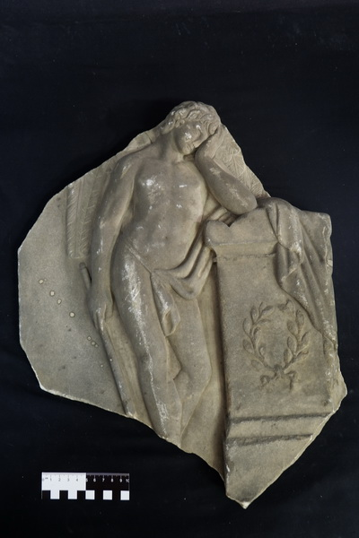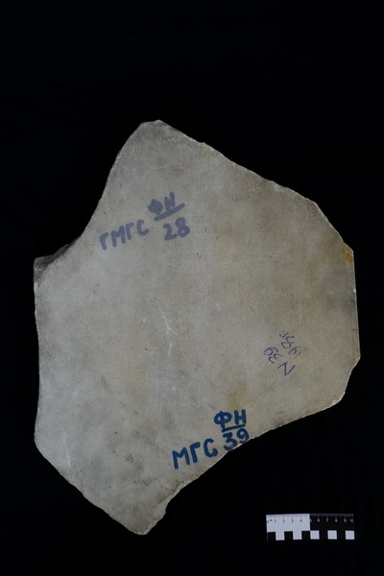
Рис. 1. Мраморный барельеф Гения, обнимающего урну (ФН №28).
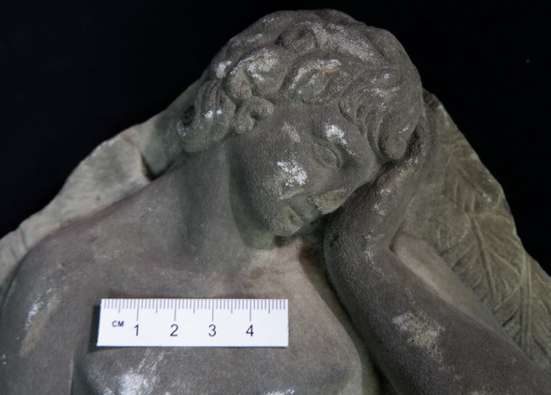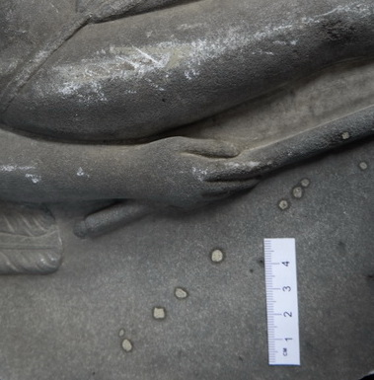
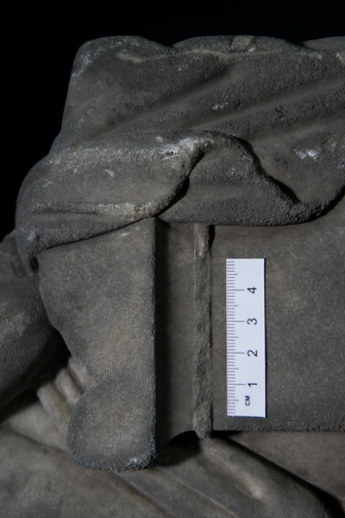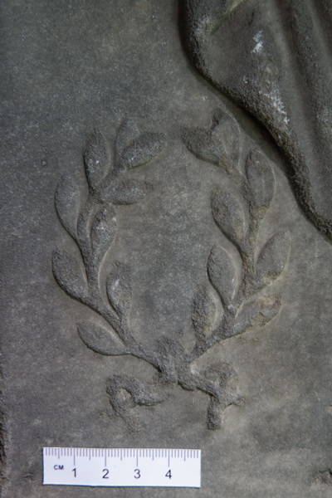
Рис. 2. Грязевые наслоения, колонии темноокрашенных грибов, слоевища лишайников на поверхности мрамора
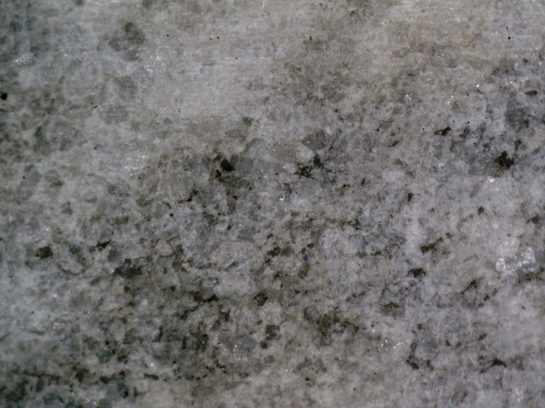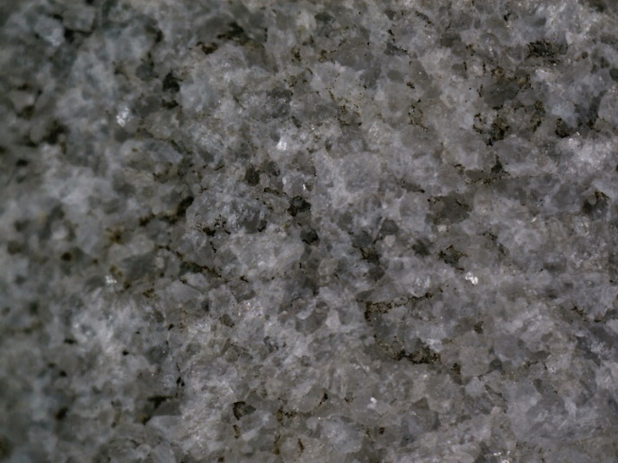
Рис. 3. Колонии темноокрашенных грибов на поверхности мрамора.
Были отобрана проба биологического налета (колонии темноокрашенных грибов, слоевища накипных лишайников), а также грязевых отложений с последующим переносом частиц биологических объектов и загрязнений на поверхность питательной среды. В качестве питательной среды использовалась агаризованная среда Чапека-Докса (рис. 4). Пробы биологического налета отбирались не повреждающим методом при помощи ватного тампона.

Данные по результатам обследования представлены в таблице 1.
Таблица 1. Результаты микологического обследования мраморного барельефа Гения, обнимающего урну (ФН №28).
№№ | Описание форм повреждения мрамора | Фотофиксация участков с различными формами повреждения мрамора | Выявленные виды микромицетов | Количественное содержание микроорганизмов (КОЕ)
1. | Мрамор, скульптура. Складки одежды, рука. Колонии темноокрашенных грибов, слоевища накипных лишайников. | 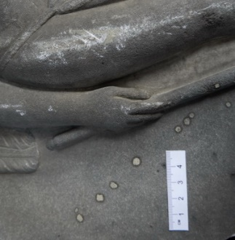 | Alternaria alternata  Chaetomium globosum  Penicillium brevicompactum  Penicillium citrinum | 1000

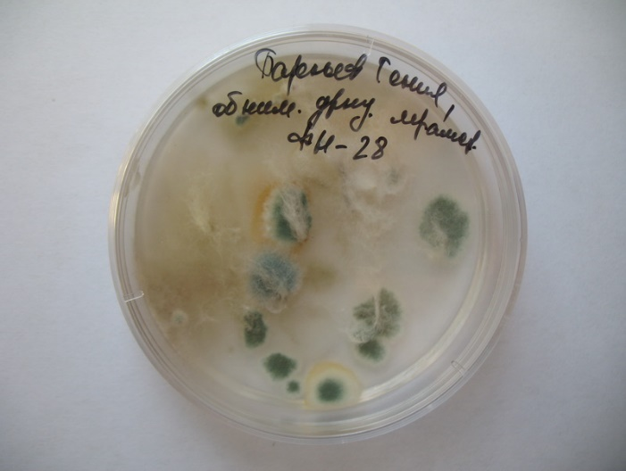
Рис. 4. Рост колоний микроскопических грибов на поверхности питательной среды в чашке Петри.
Для мраморного барельефа Гения, обнимающего урну (ФН №28) характерно наличие на поверхности камня признаков биопоражения (колонии темноокрашенных грибов, слоевища накипных лишайников). Изолировано 4 вида микроскопических грибов с поверхности мрамора памятника. Количество спор грибов в пробе не велико (КОЕ 1000). Следует отметить, что микроорганизмы за время нахождения памятника в помещении фондов музея утратили свою жизнеспособность. С поверхности мраморного рельефа выделяются в основном микромицеты, скорей всего присутствующие в воздухе помещения фондохранилища. Рекомендуется провести очистку памятника от пылевых наслоений и консервационную биоцидную обработку в ходе проведения реставрационных работ.
Кандидат биологических наук Зеленская М.С.

Приложение 2

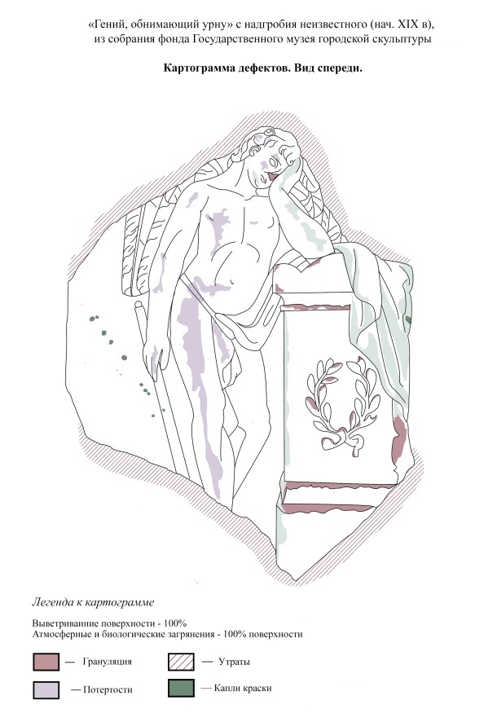

Приложение 3

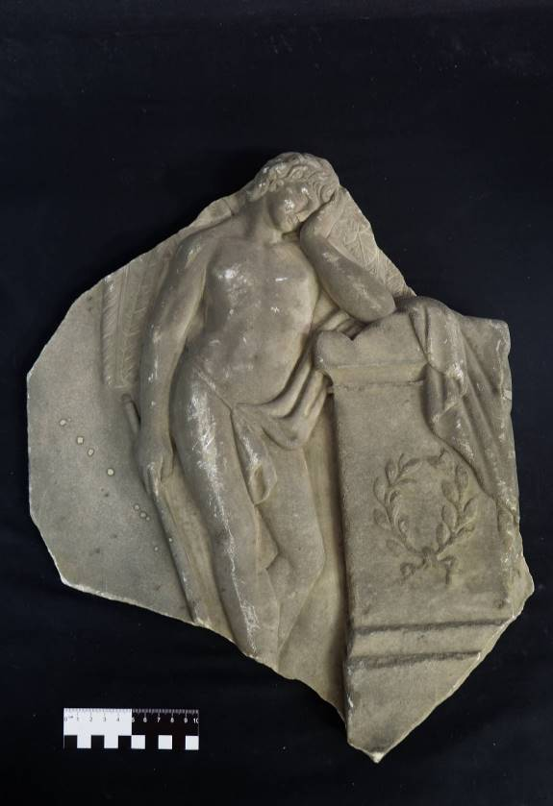 Фото 1. Барельеф с Гением. Общий вид памятника. До реставрации. Памятник покрыт загрязнениями общего характера, наблюдаются сколы, царапины, каверны, присутствуют следы краски.
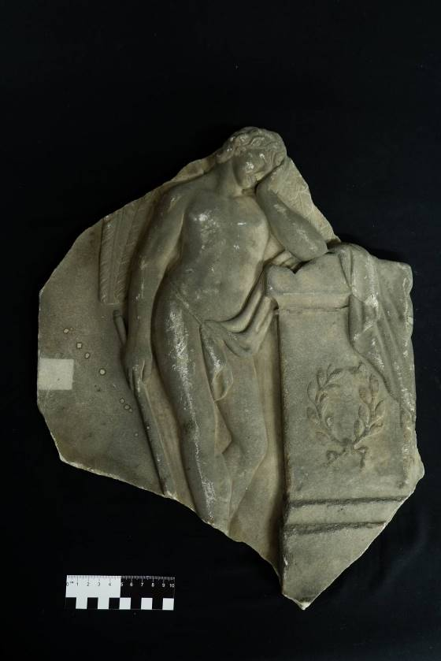 Фото 2. Барельеф с Гением. Общий вид памятника. В процессе расчистки поверхности от атмосферных загрязнений.
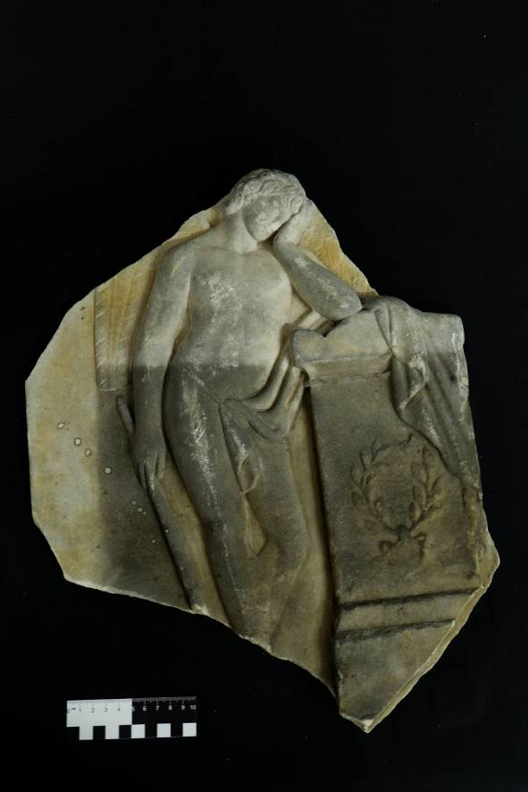 Фото 3. Барельеф с Гением. Общий вид памятника. В процессе реставрации. Процесс расчисток от атмосферных и биологических загрязнений.
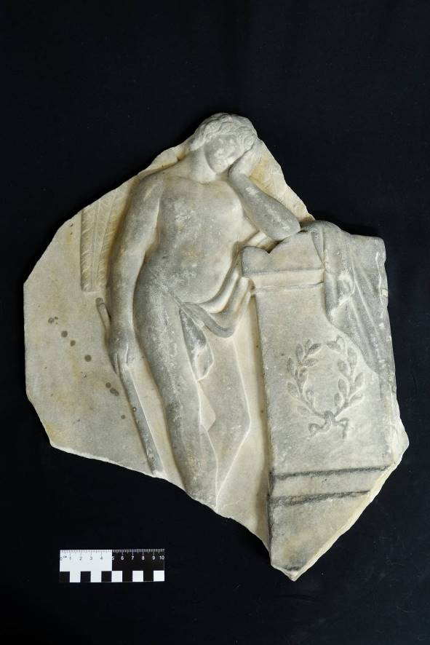 Фото 4. Барельеф с Гением. Общий вид памятника. В процессе реставрации. После очистки от легкоудаляемых загрязнений 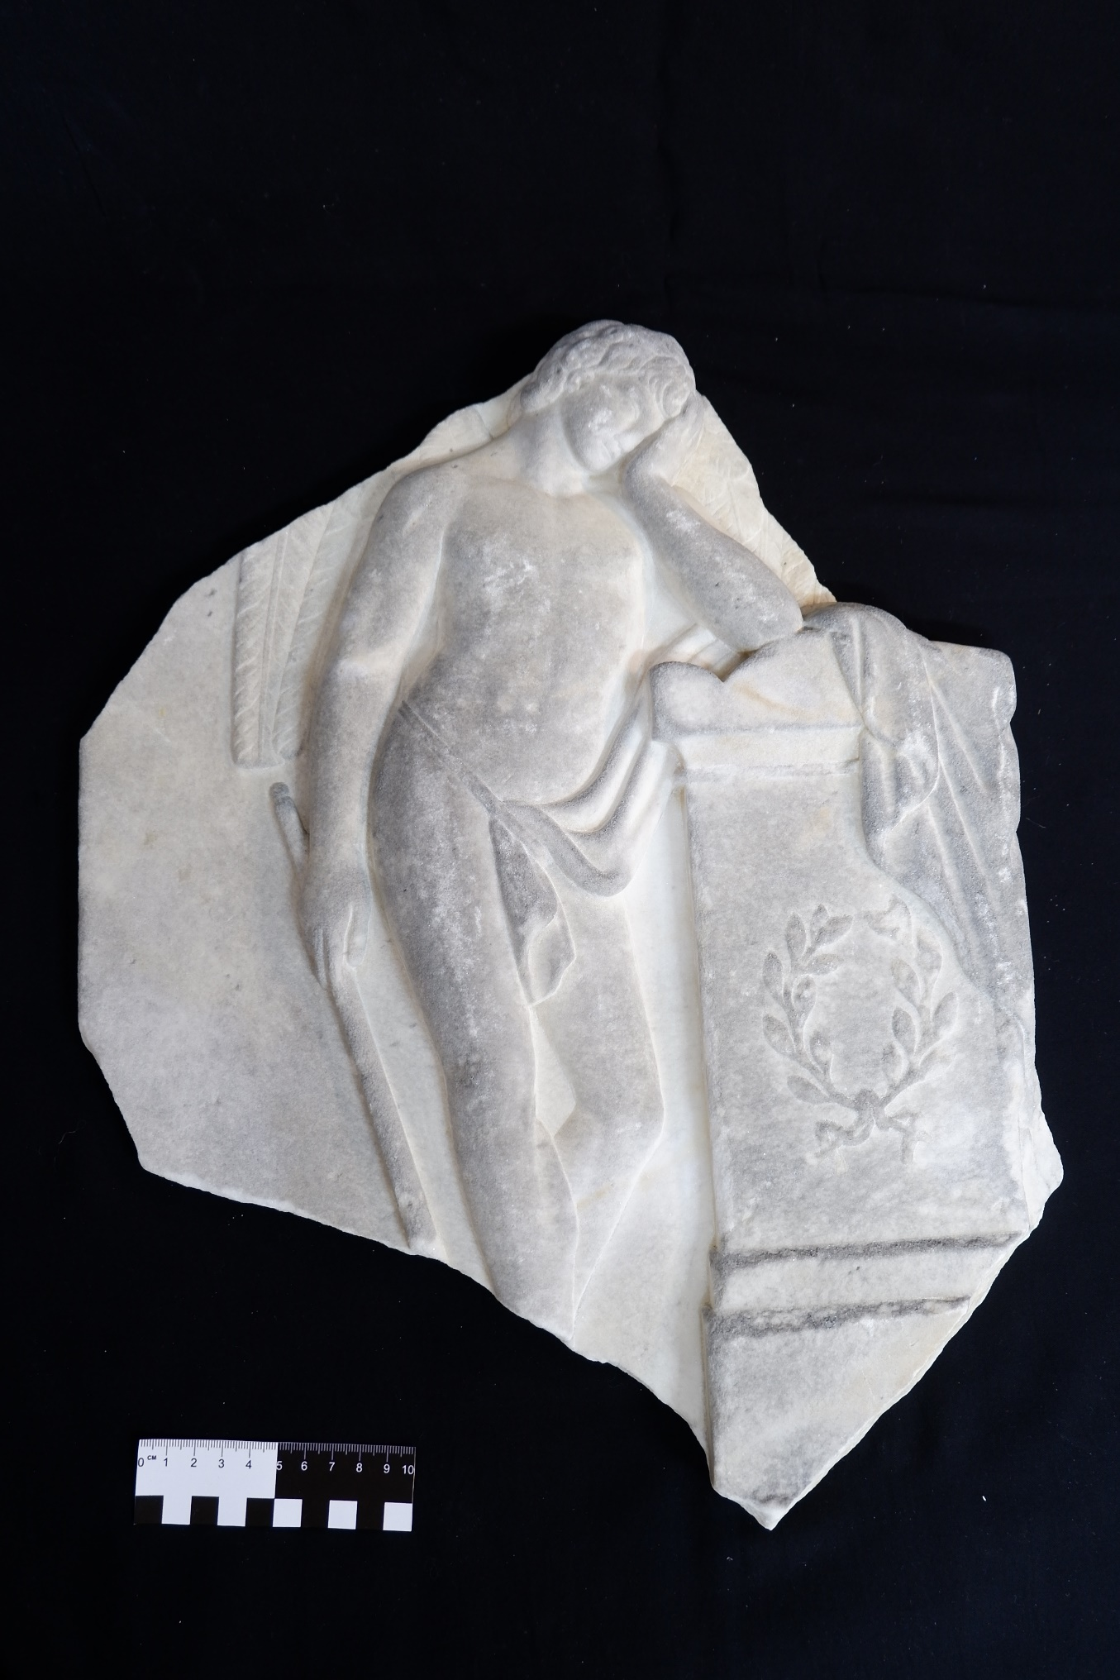Фото 5. Барельеф с Гением. Общий вид памятника. В процессе реставрации. После очистки от трудноудаляемых загрязнений
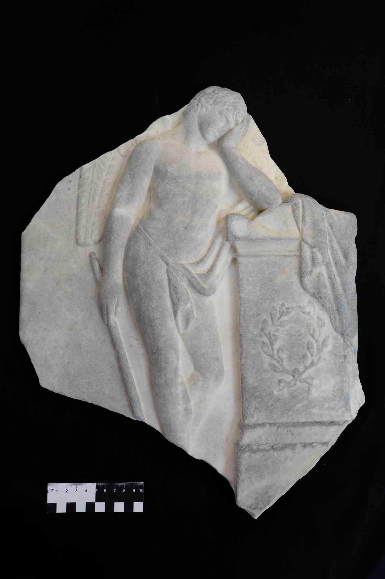 Фото 6. Барельеф с Гением. Общий вид памятника. После реставрации. После укрепления поверхности камня, мастиковки мелких утрат, биоцидной обработки, покрытия синтетическим воском.
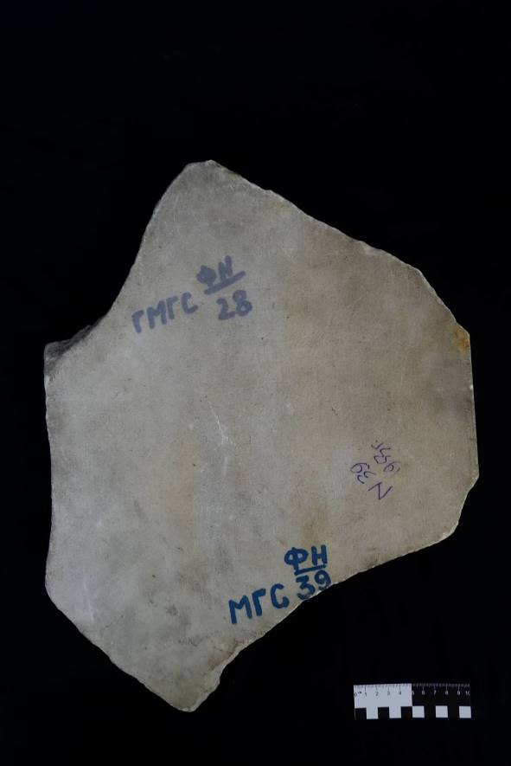 Фото 7. Барельеф с Гением. Общий вид памятника сзади. До реставрации. Есть утраты, присутствуют следы ржавчины.
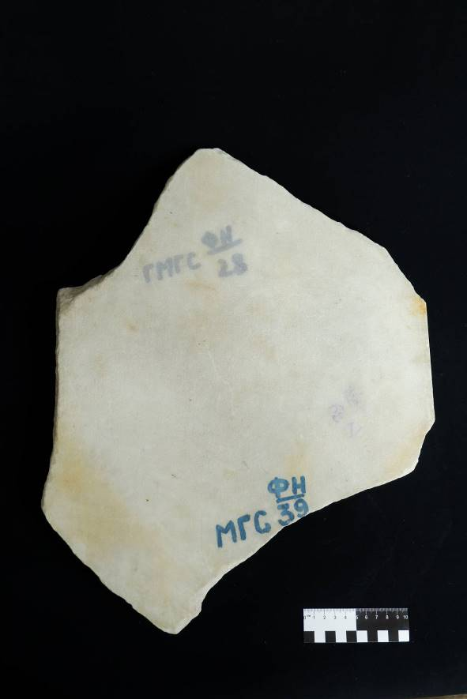 Фото 8. Барельеф с Гением. Общий вид памятника сзади. В процессе реставрации. После очистки от легкоудаляемых загрязнений.
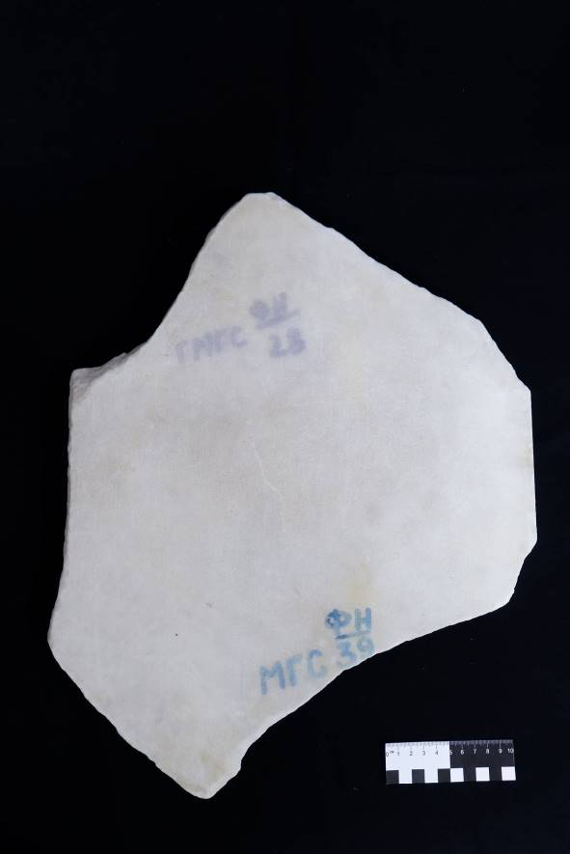 Фото 9. Барельеф с Гением. Общий вид памятника сзади. В процессе реставрации. После очистки от трудноудаляемых загрязнений, удаления следов ржавчины.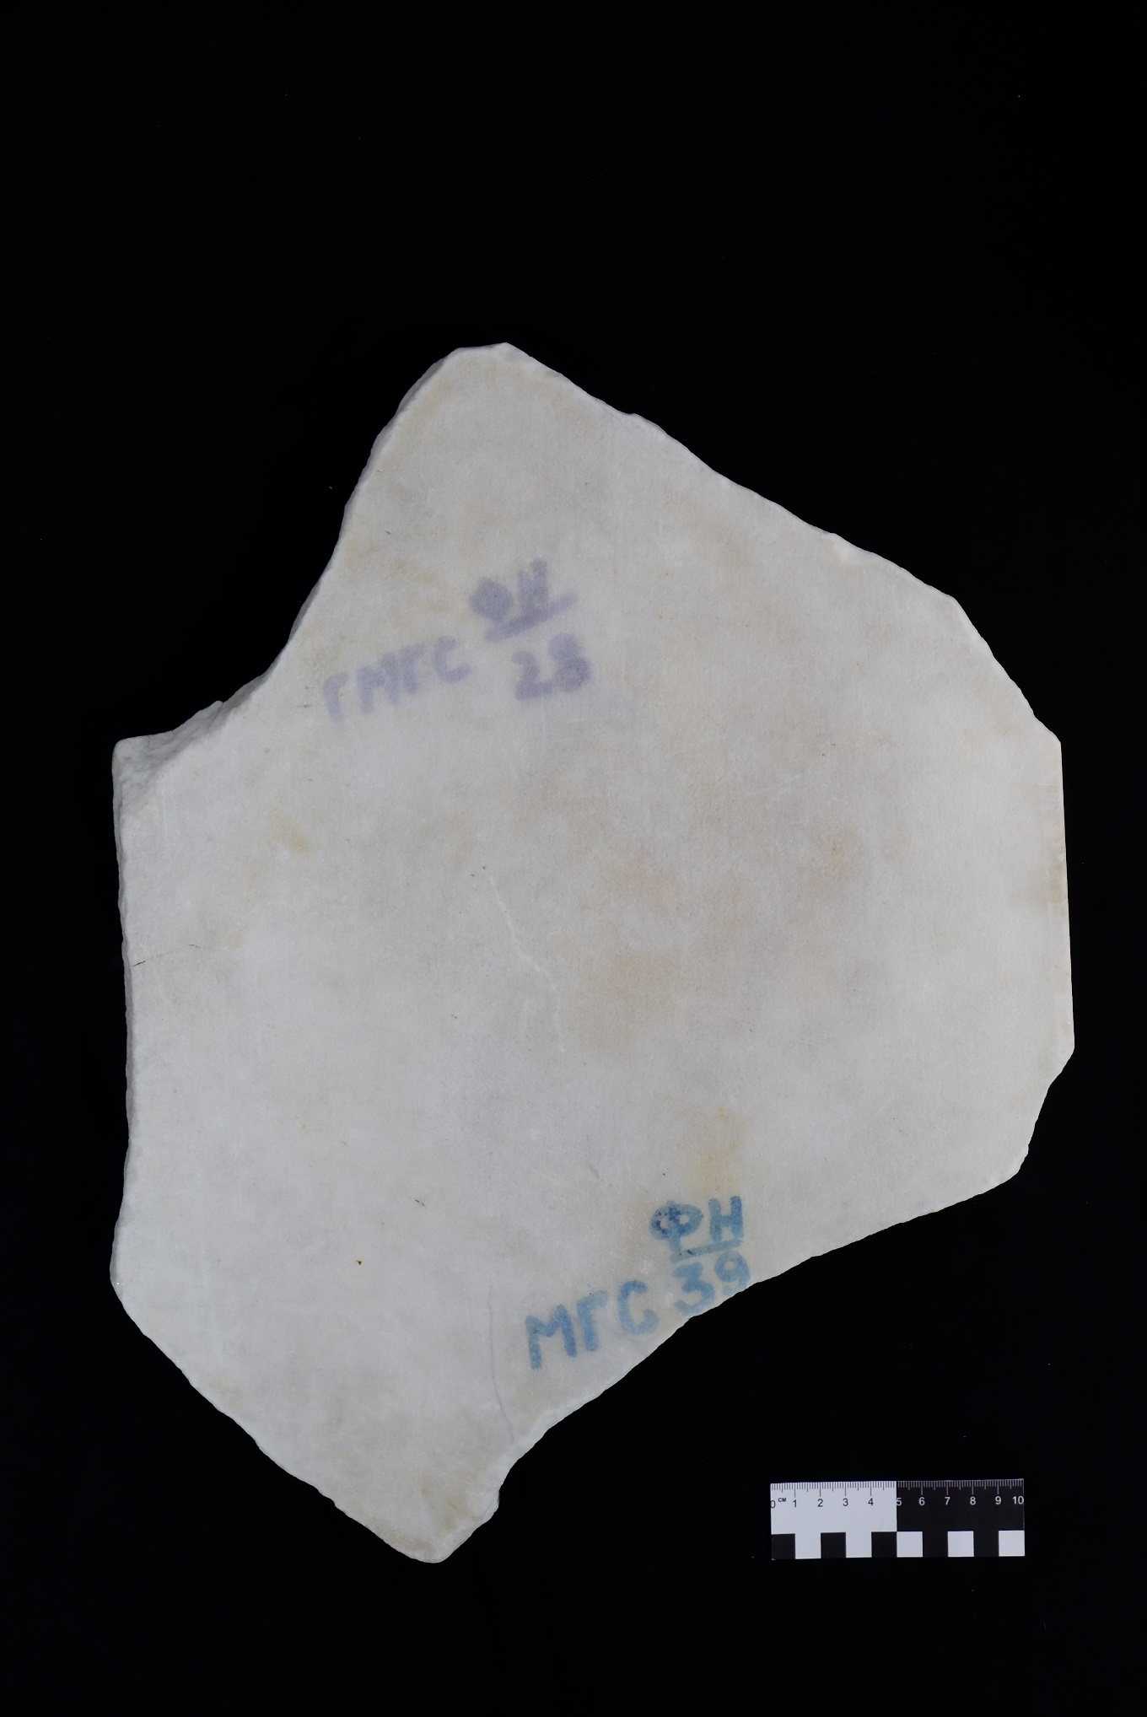Фото 10. Барельеф с Гением. Общий вид памятника сзади. После реставрации. После структурного укрепления камня, биоцидной обработки, покрытия поверхности синтетическом воском.
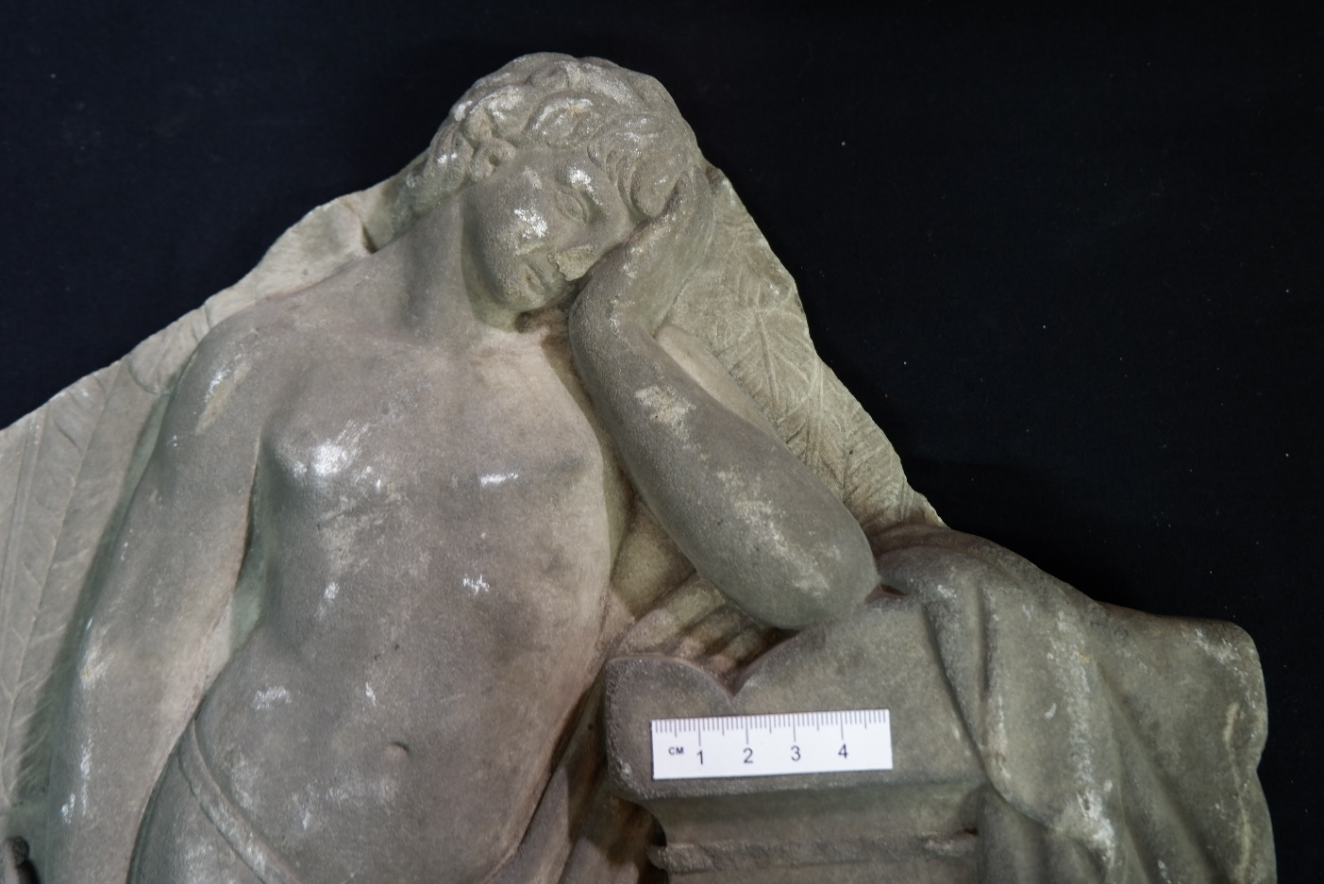Фото 11. Барельеф с Гением. Вид спереди. Фрагмент до реставрации. Поверхность камня местами выветрена. 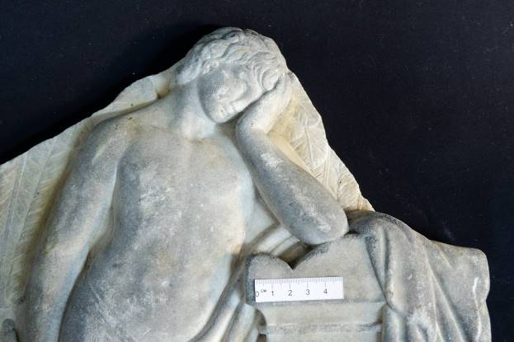 Фото 12. Барельеф с Гением. Вид спереди. Фрагмент. В процессе реставрации. После очистки от легкоудаляемых загрязнений.
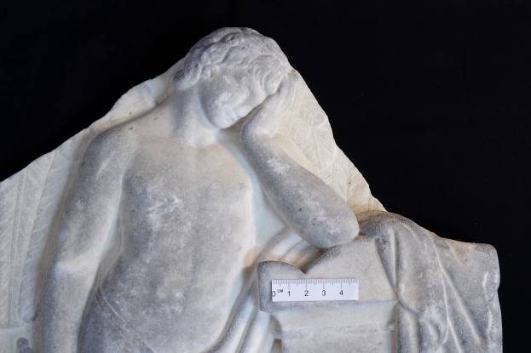Фото 13. Барельеф с Гением. Вид спереди. Фрагмент. В процессе реставрации. После очистки от трудноудаляемых загрязнений.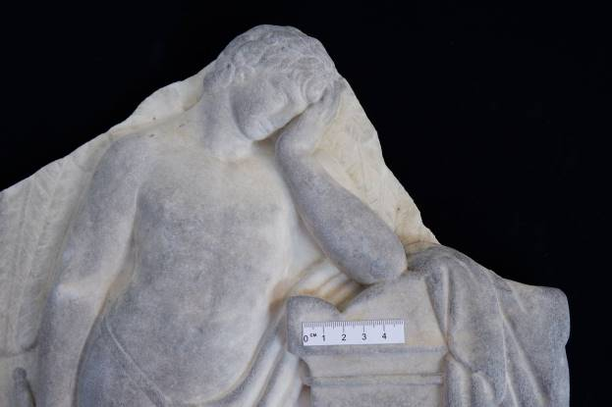Фото 14. Барельеф с Гением. Вид спереди. Фрагмент. После реставрации. После структурного укрепления камня, мастиковки мелких утрат, царапин, каверн.
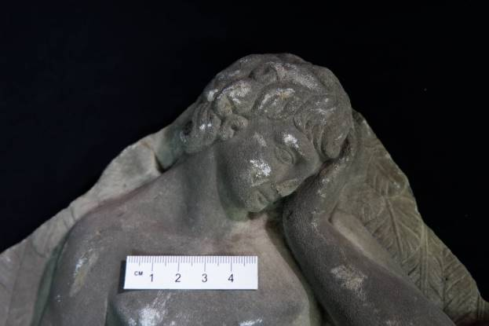Фото 15. Барельеф с Гением. Вид спереди. Фрагмент до реставрации. Наблюдаются сколы, царапины, общие атмосферные и биологические загрязнения. 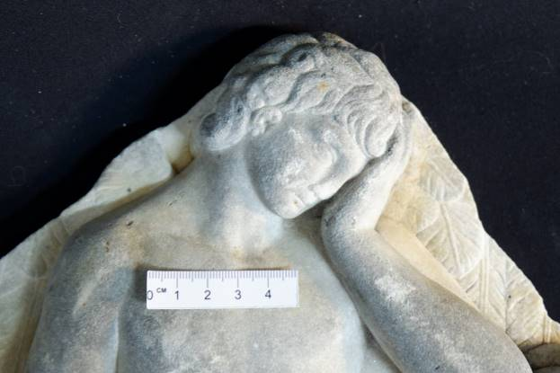 Фото 16. Барельеф с Гением. Вид спереди. Фрагмент. В процессе реставрации. После очистки от легкоудаляемых загрязнений.
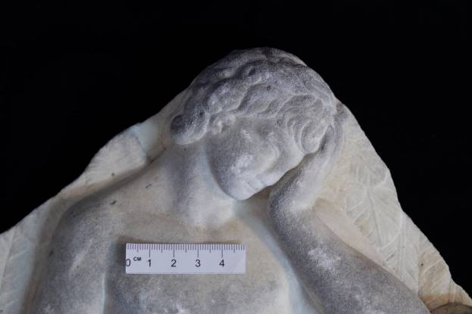Фото 17. Барельеф с Гением. Вид спереди. Фрагмент. В процессе реставрации. После очистки от трудноудаляемых загрязнений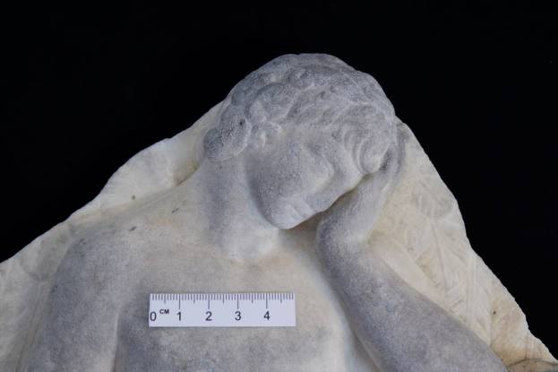Фото 18. Барельеф с Гением. Вид спереди. Фрагмент. После реставрации. После структурного укрепления камня, мастиковки мелких утрат, царапин.
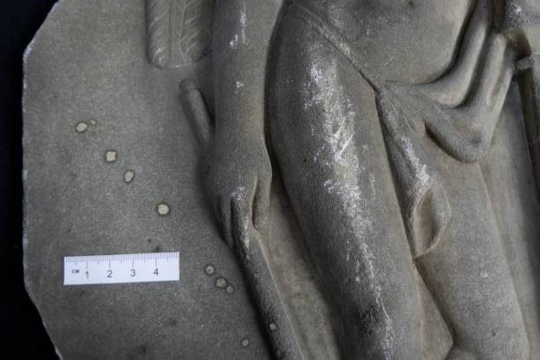Фото 19. Барельеф с Гением. Вид спереди. Фрагмент до реставрации. Наблюдаются сколы, царапины, общие атмосферные и биологические загрязнения. 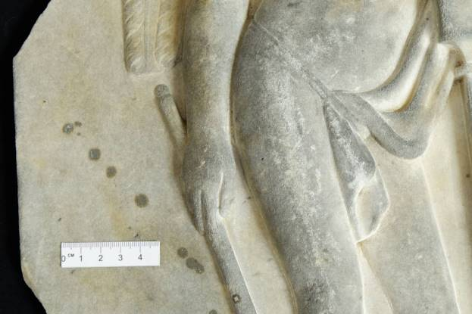 Фото 20. Барельеф с Гением. Вид спереди. Фрагмент. В процессе реставрации. После очистки от легкоудаляемых загрязнений.
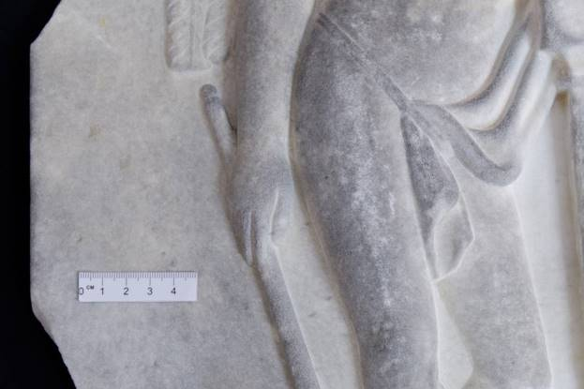 Фото 21. Барельеф с Гением. Вид спереди. Фрагмент. В процессе реставрации. После очистки от трудноудаляемых загрязнений.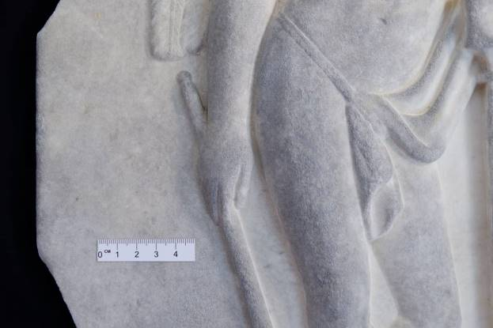 Фото 22. Барельеф с Гением. Вид спереди. Фрагмент. После реставрации. Выполнено удаление пятен краски, структурное укрепление камня, мастиковка мелких утрат, царапин.
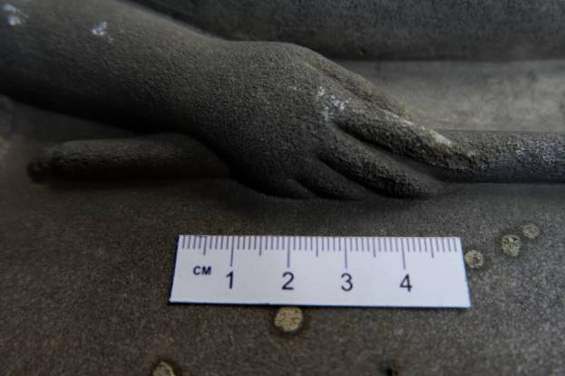 Фото 23. Барельеф с Гением. Вид спереди. Фрагмент. До реставрации. Наблюдаются следы краски, выветренность поверхности камня.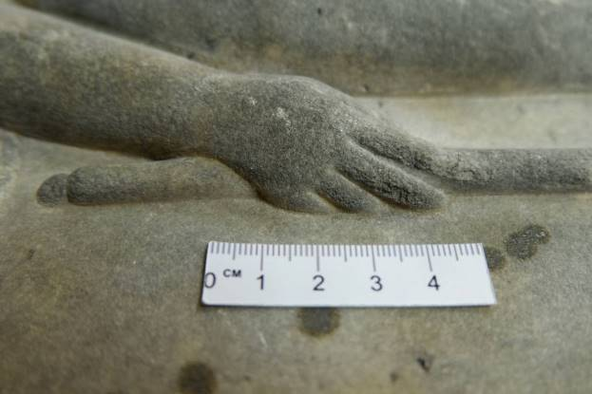 Фото 24. Барельеф с Гением. Вид спереди. Фрагмент. В процессе реставрации. После очистки от легкоудаляемых загрязнений.
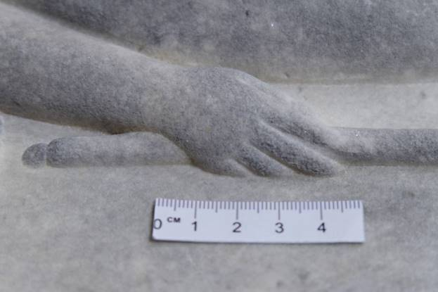 Фото 25. Барельеф с Гением. Вид спереди. Фрагмент. В процессе реставрации. После очистки от трудноудаляемых загрязнений.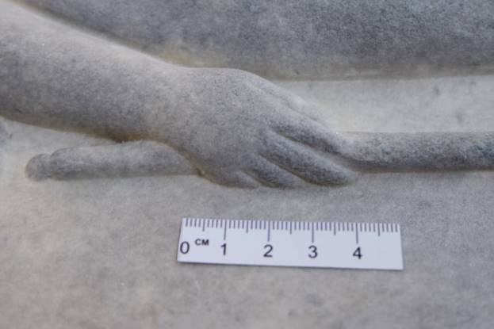 Фото 26. Барельеф с Гением. Вид спереди. Фрагмент. После реставрации. После удаления следов краски, структурного укрепления камня, мастиковки царапин.
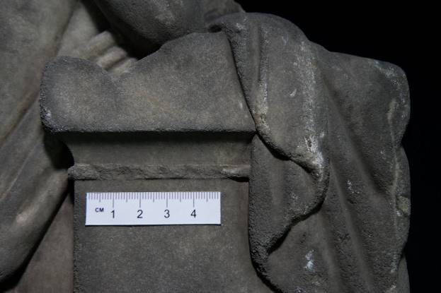 Фото 27. Барельеф с Гением. Вид спереди. Фрагмент. До реставрации. Наблюдаются выветренность поверхности камня, царапины, сколы.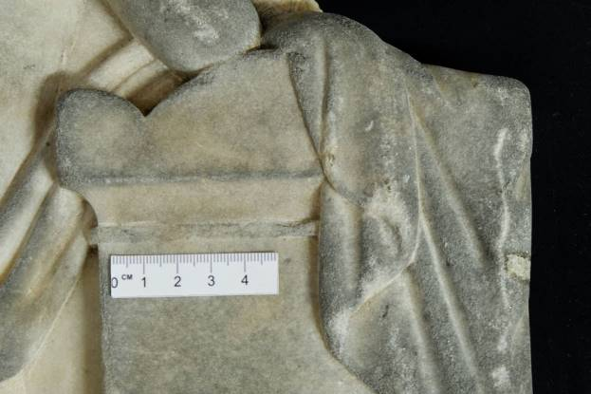 Фото 28. Барельеф с Гением. Вид спереди. Фрагмент. В процессе реставрации. После очистки от легкоудаляемых загрязнений.
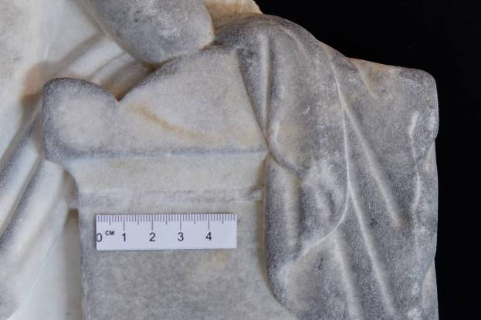 Фото 29. Барельеф с Гением. Вид спереди. Фрагмент. В процессе реставрации. После очистки от трудноудаляемых загрязнений.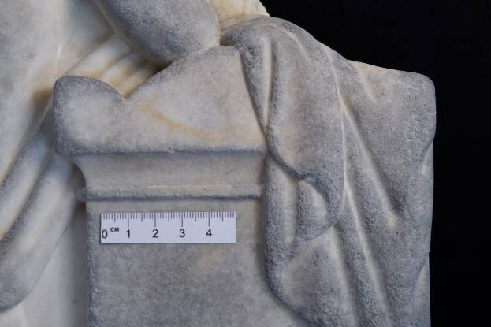 Фото 30. Барельеф с Гением. Вид спереди. Фрагмент. После реставрации. После структурного укрепления камня, мастиковки мелких дефектов, обработки поверхности синтетическим воском.
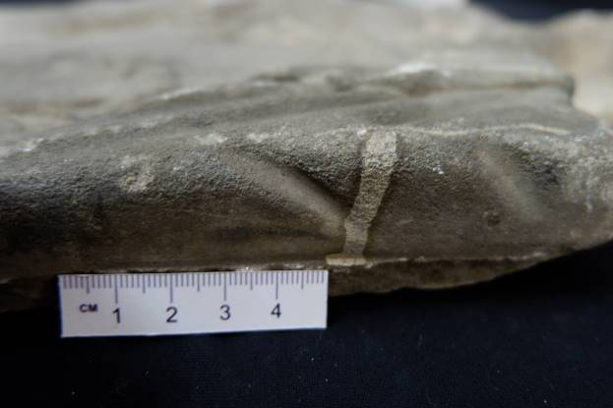 Фото 31. Барельеф с Гением. Вид спереди. Фрагмент. До реставрации. Наблюдается выветренность поверхности, следы краски.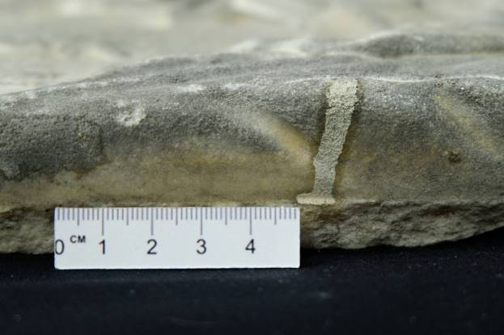 Фото 32. Барельеф с Гением. Вид спереди. Фрагмент. В процессе реставрации. После очистки от легкоудаляемых загрязнений.
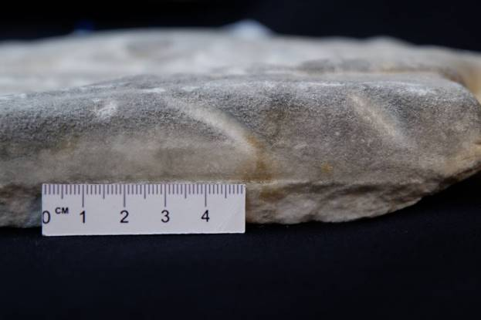 Фото 33. Барельеф с Гением. Вид спереди. Фрагмент. В процессе реставрации. После очистки от трудноудаляемых загрязнений.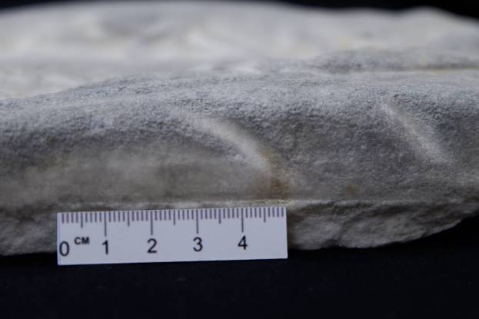 Фото 34. Барельеф с Гением. Вид спереди. Фрагмент. После реставрации. После полного удаления следов краски, мастиковки мелких дефектов.
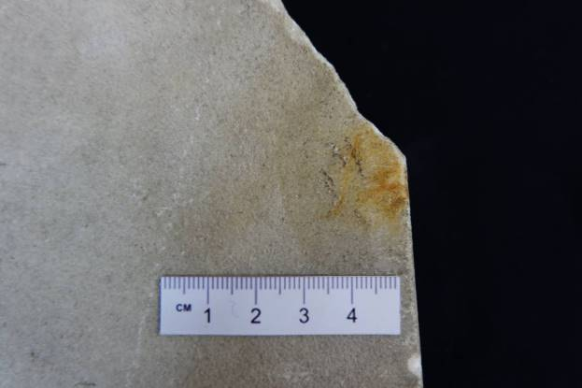 Фото 35. Барельеф с Гением. Вид сзади. Фрагмент. До реставрации. Присутствуют следы ржавчины, общие атмосферные и биологические загрязнения.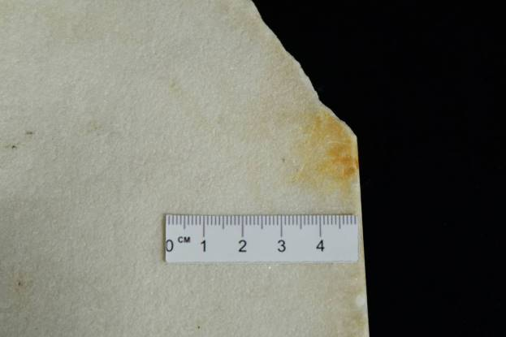 Фото 36. Барельеф с Гением. Вид сзади. Фрагмент. В процессе реставрации. После очистки от легкоудаляемых загрязнений.
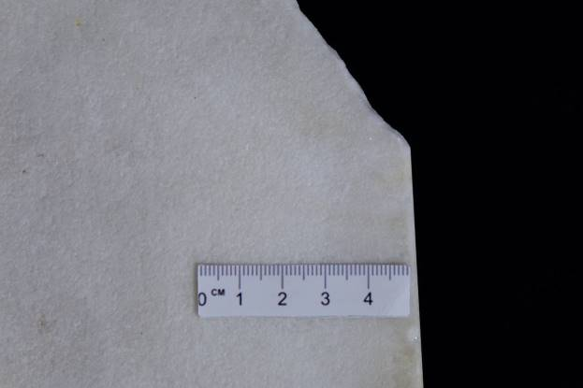 Фото 37. Барельеф с Гением. Вид сзади. Фрагмент. В процессе реставрации. После очистки от трудноудаляемых загрязнений.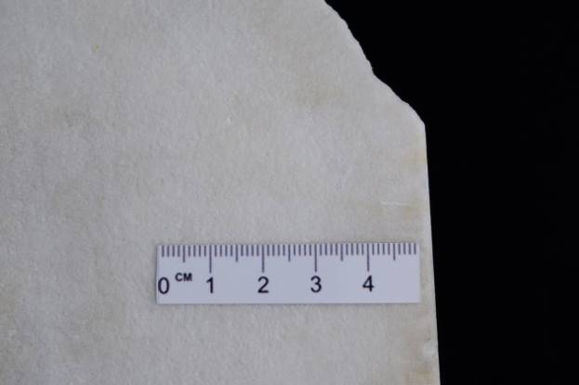 Фото 38. Барельеф с Гением. Вид сзади. Фрагмент. После реставрации. После полного удаления следов ржавчины, биоцидной обработки камня, покрытия поверхности синтетическим воском.
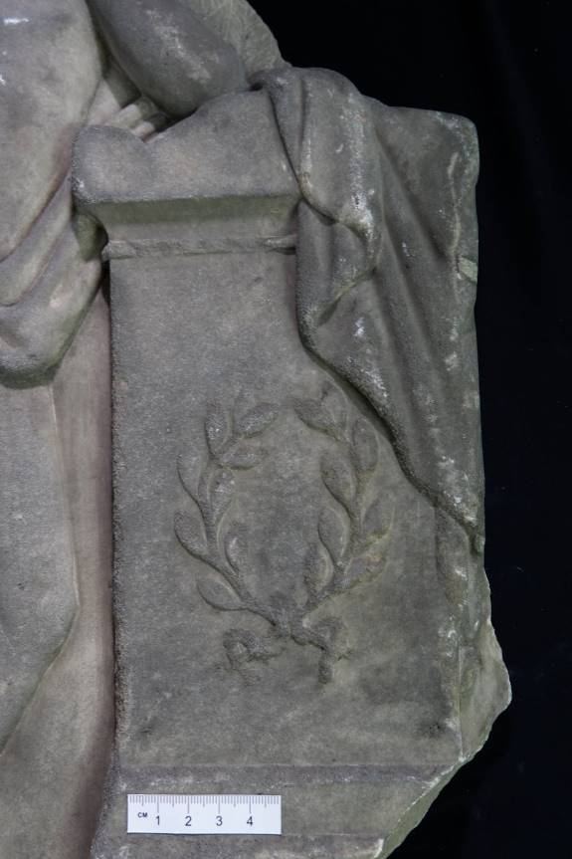 Фото 39. Барельеф с Гением. Вид спереди. Фрагмент. До реставрации. Наблюдается выветренность поверхности, мелкие утраты, сколы, царапины.
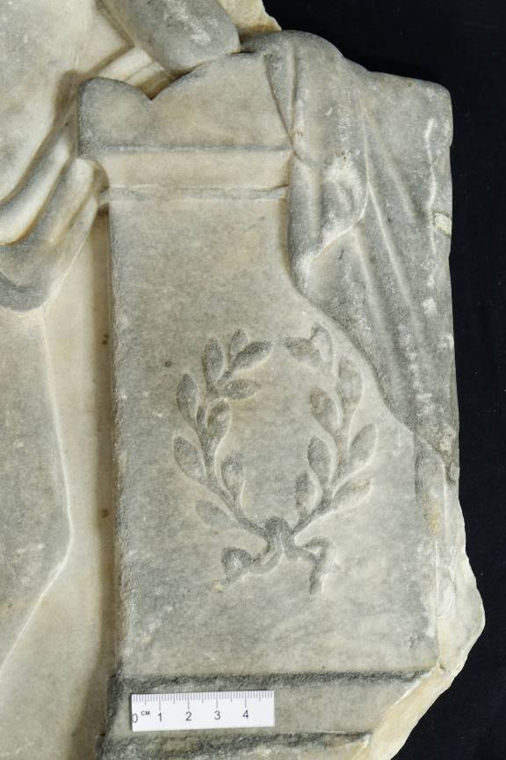 Фото 40. Барельеф с Гением. Вид спереди. Фрагмент. В процессе реставрации. После очистки от легкоудаляемых загрязнений.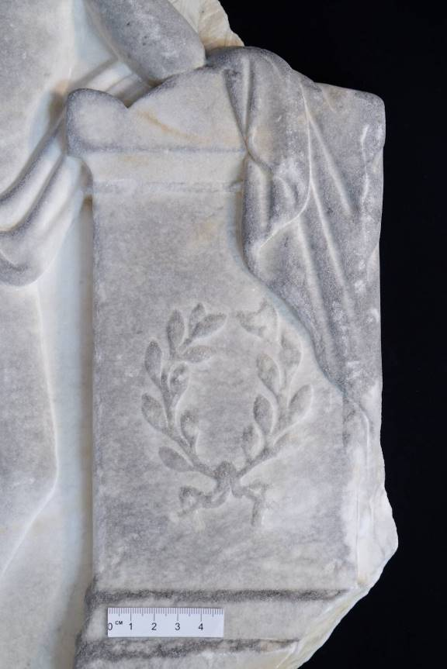 Фото 41. Барельеф с Гением. Вид спереди. Фрагмент. В процессе реставрации. После очистки от трудноудаляемых загрязнений.

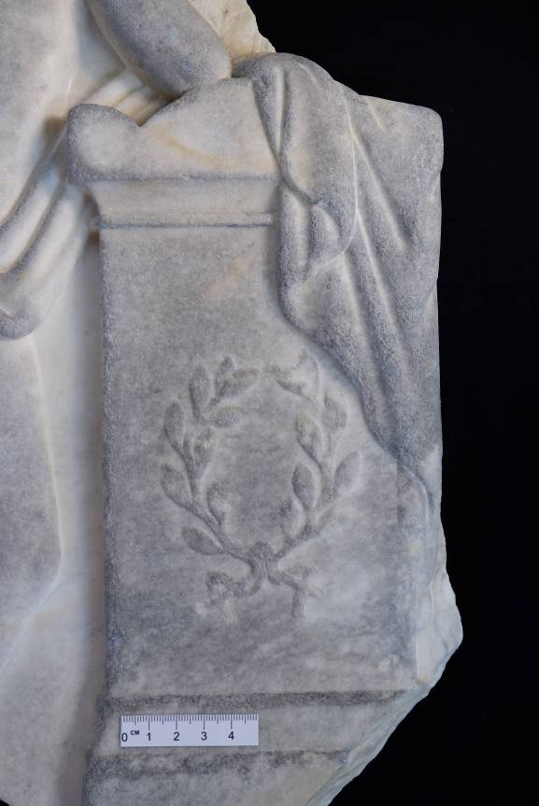 Фото 42. Барельеф с Гением. Вид спереди. Фрагмент. После реставрации. После укрепления камня, мастиковки мелких дефектов, царапин,.
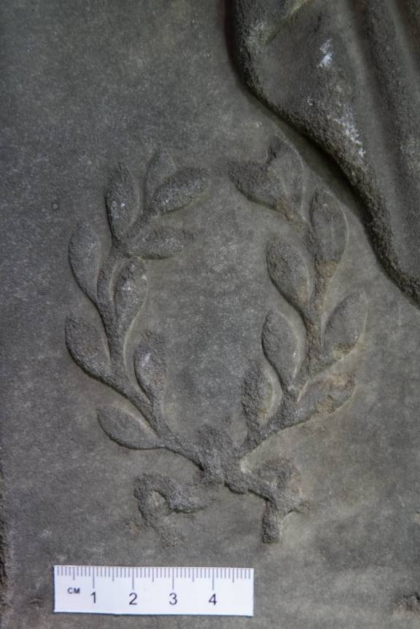 Фото 43. Барельеф с Гением. Вид спереди. Фрагмент. До реставрации. Наблюдается выветренность поверхности, мелкие утраты, сколы, царапины.

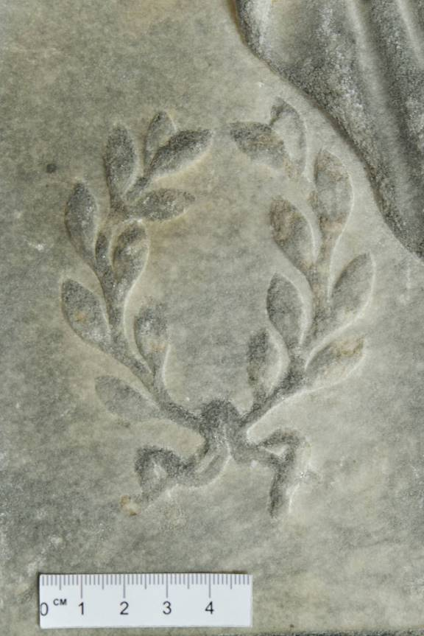 Фото 44. Барельеф с Гением. Вид спереди. Фрагмент. В процессе реставрации. После очистки от легкоудаляемых загрязнений.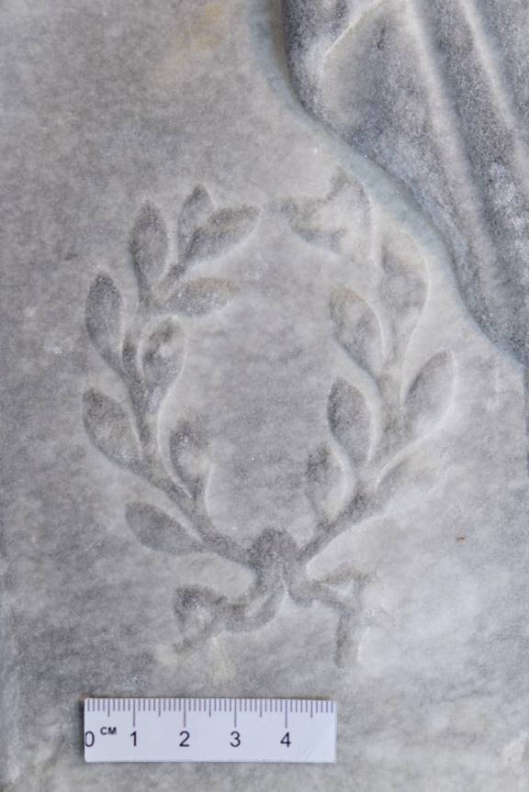 Фото 45. Барельеф с Гением. Вид спереди. Фрагмент. В процессе реставрации. После очистки от трудноудаляемых загрязнений. 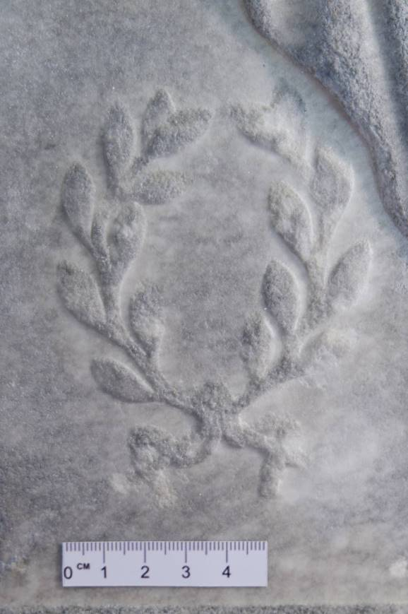 Фото 46. Барельеф с Гением. Вид спереди. Фрагмент. После реставрации. После структурного укрепления поверхности, мастиковки мелких дефектов, царапин.

